

GUIDE FONCTIONNEL
Plateforme KYC v3.0
BOA Group — Fiabilisation des données KYC
Public : utilisateurs métier et administrateurs / support
Version du document : 1.0
Date : septembre 2026

Sommaire
Sommaire 2
Comment lire ce guide 4
1. Présentation générale 5
1.1 Objet de la plateforme 5
1.2 Publics et rôles 5
1.3 Périmètre (scope) et couches d'habilitation 5
1.4 Navigation générale 6
2. Connexion et compte utilisateur 7
2.1 Se connecter 7
2.2 Changement de mot de passe obligatoire (première connexion) 7
2.3 Mot de passe oublié 7
2.4 Verrouillage de compte 7
2.5 Ma page profil, modifier mon profil, changer mon mot de passe 8
2.6 Déconnexion 8
3. Analyse & Suivi 9
3.1 Tableau de bord 9
3.2 Agents notés 9
3.3 Champs non renseignés (PP et PM) 9
3.4 Clients en anomalie 10
3.5 Scoring Clients 10
3.6 Screening KYC ID 10
4. Notations 11
4.1 Nouvelle notation 11
4.2 Historique 11
5. Conformité 12
5.1 PPE — Personnes politiquement exposées 12
5.2 Comptes spécifiques 12
6. Screening KYC ID (extraction documentaire) 13
6.1 Principe et cycle de vie 13
6.2 Chargement de documents 13
6.3 Fichier OCR et statut 13
6.4 Rapprochement document – clients à fiabiliser 13
6.5 Validation humaine 14
6.6 Export des rapprochements 14
6.7 Fichiers médias protégés 14
7. Administration 15
7.1 Paramétrage Utilisateurs 15
7.2 Règles de Qualité 15
7.3 Champs KYC 16
7.4 Documents Screening KYC ID (configuration) 16
7.5 Rappels Scoring (Rappel automatisé du scoring AML) 16
7.6 Pilotage 17
7.7 Audit 17
7.8 Console d'administration Django (/admin) 17
7.9 Import des données KYC 18
8. Traitements automatiques quotidiens 19
8.1 Enchaînement général 19
8.2 Commandes utilisables isolément 19
8.3 Rapport de supervision 19
9. Traduction FR / EN 20
10. Annexes 21
10.1 Récapitulatif des entrées de menu et des habilitations 21
10.2 Modèle de données KYC 21
10.3 Dépannage courant (FAQ) 21
10.4 Glossaire 22

Comment lire ce guide
Ce guide décrit, écran par écran, l'ensemble des fonctions de la plateforme KYC. Il couvre deux usages :
- Partie utilisateur métier (chap. 1 à 6). Consultation des tableaux de bord qualité, suivi des champs non renseignés, notations d'agents, conformité (PPE, comptes spécifiques) et screening documentaire.
- Partie administration / support (chap. 7 à 10). Gestion des comptes et des habilitations, moteur de règles de qualité, configuration des filiales et des champs KYC, rappels de scoring, pilotage, audit, traitements automatiques quotidiens.

1. Présentation générale

1.1 Objet de la plateforme
La plateforme KYC centralise le pilotage du contrôle de la fiabilisation des données de connaissance client (Know Your Customer) pour les filiales du groupe BOA. Elle s'appuie sur l’état journalier des données stockées dans le système d’informations.
Elle permet notamment de :
- suivre les taux de complétude et de qualité des données, en stock et en flux, par filiale, agence et chargé de client ;
- identifier les clients dont des champs obligatoires sont non renseignés ou en anomalie ;
- noter les agents sur la qualité de saisie et suivre l'appréciation globale ;
- faire un suivi détaillé en terme de complétude et de qualité des données liées aux personnes politiquement exposées (PPE), clients détenant des comptes en devise et aux clients non-résidents ;
- réaliser le screening documentaire (extraction OCR des fiches clients puis rapprochement avec la base dedonnées de clients présentant des manquements en terme de complétude et de qualité des données KYC) ;
- administrer les règles de qualité, les habilitations, la configuration des filiales et les rappels de révision de scoring AML.

1.2 Publics et rôles
Le rôle fonctionnel d'un utilisateur est dérivé de son organe de rattachement. Le périmètre effectif prend l'une des valeurs suivantes :
Niveau | Organe(s) typique(s) | Ce que l'utilisateur voit
Groupe / Zone | Organes groupe, zone, PASS | Toutes les filiales du périmètre
Filiale | Conformité, Contrôle Permanent, Qualité, Risques, DAI, DSI, Directeur Réseau | Une filiale entière (toutes agences)
Agence | Directeur Agence | Une seule agence de la filiale
Chargé de client | Chargé Client | Uniquement son portefeuille

1.3 Périmètre (scope) et couches d'habilitation
Trois couches se cumulent pour déterminer ce qu'un utilisateur peut voir et faire :
- SidebarAccess (par organe). Visibilité de chaque entrée de menu. En l'absence de ligne dédiée, un jeu de droits historique est appliqué par défaut.
- KycScreeningAccess (par organe). Accès aux onglets du Screening KYC ID, au chargement de lots et au lancement du rapprochement.
- FilialeModuleConfig / KycFieldVisibilityConfig. Modules et champs KYC activés filiale par filiale.
Comptes superutilisateur — Un compte superutilisateur voit tout : il ne doit jamais servir à valider une configuration d'habilitation (le résultat serait faussement permissif).

1.4 Navigation générale
Une fois connecté, l'écran se compose d'une barre latérale gauche et d'une zone de contenu principale.
- Carte profil (en haut de la barre). Initiales, nom, organe, filiale (avec drapeau du pays) et agence. Un clic ouvre la page profil.
- Bandeau d'appréciation. Affiche l'appréciation globale du trimestre ou, à défaut, la dernière note de flux (Très Bien, Bien, Passable, Insuffisant).
- Menu par sections. « Analyse & Suivi », « Notations », « Conformité », « Administration ». Chaque entrée n'apparaît que si l'habilitation correspondante est accordée.
- Sélecteur de langue FR / EN. En bas de la barre ; bascule immédiate de l'interface.
- Déconnexion. Bouton rouge en bas de la barre latérale.

Écran d'accueil connecté :

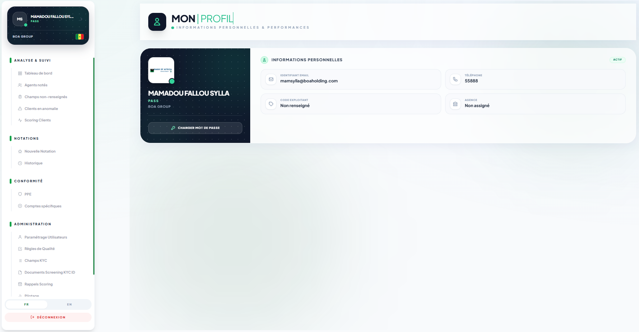

2. Connexion et compte utilisateur

2.1 Se connecter
- Ouvrir l'URL de la plateforme https://kyc.of.africa:8444 dans un navigateur récent.
- Saisir l'adresse courriel professionnelle et le mot de passe et valider.
- En cas d'identifiants incorrects, le message « Adresse courriel ou mot de passe invalide » s'affiche et il vous contacter votre DSI.
- À la première connexion réussie, l'utilisateur est redirigé vers sa page profil.

Page de connexion

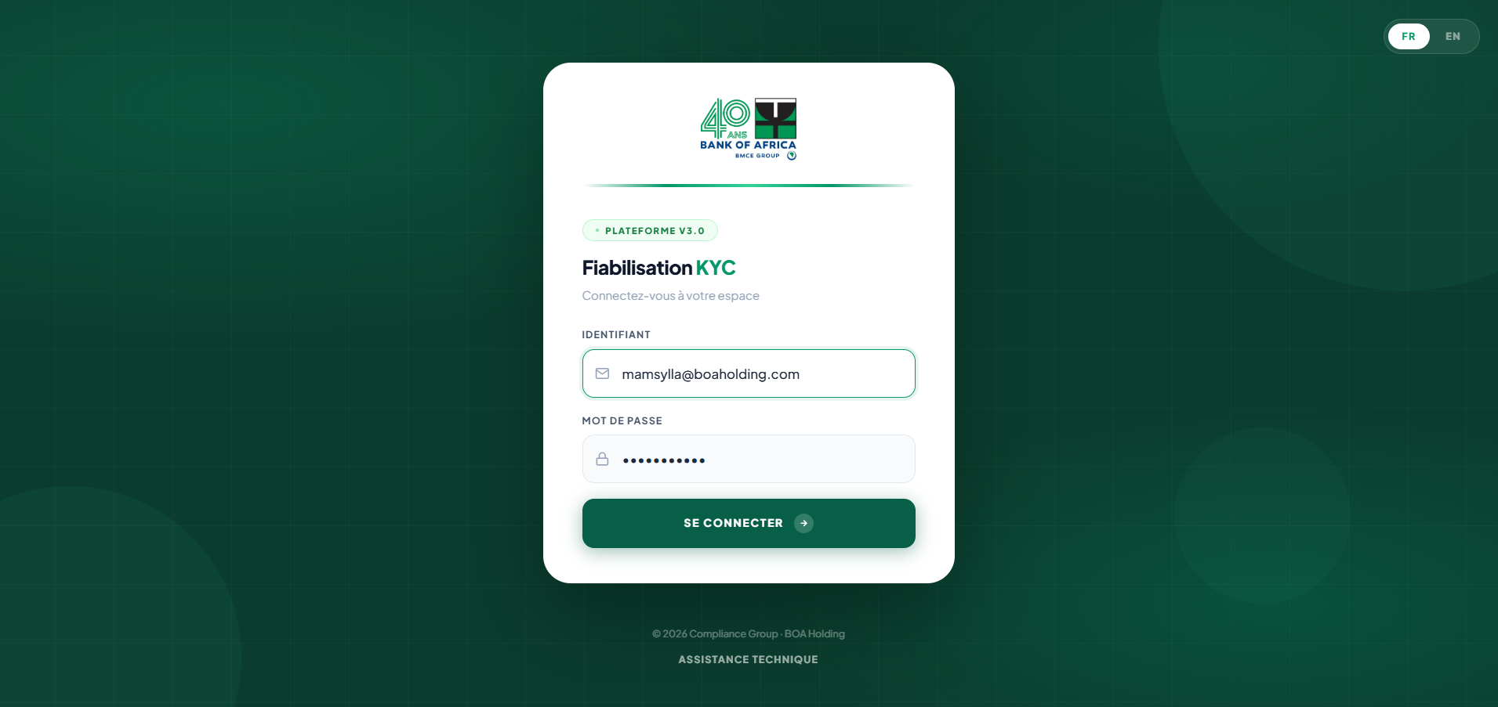

2.2 Changement de mot de passe obligatoire (première connexion)
Lors de la première connexion, l'utilisateur est dirigé vers un écran de définition de nouveau mot de passe avant tout accès. Après validation, il est connecté automatiquement.

Écran « Définir un nouveau mot de passe »

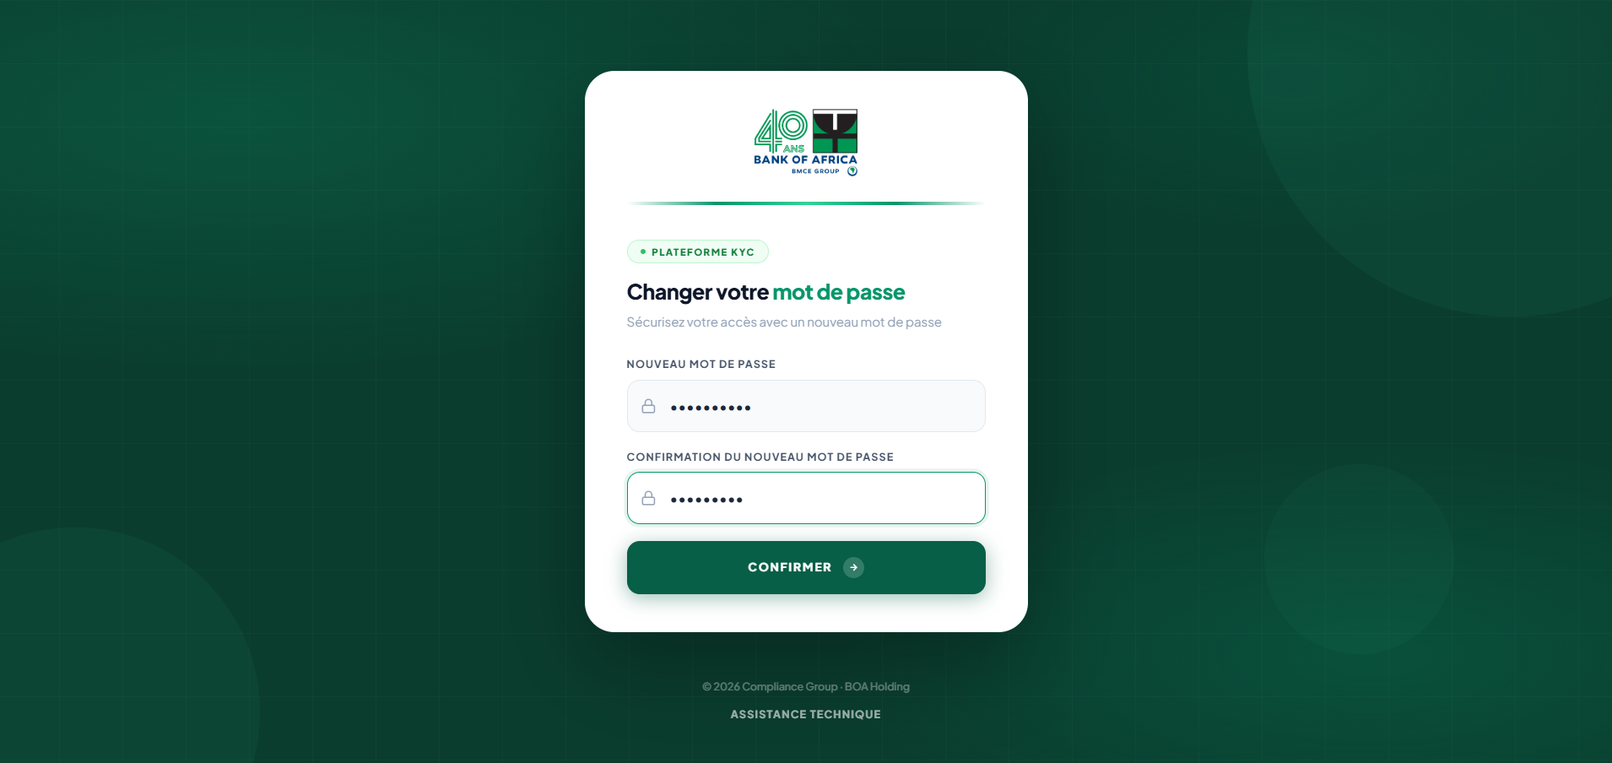

2.4 Verrouillage de compte
La protection anti-force brute verrouille temporairement un compte après plusieurs échecs consécutifs. Le déverrouillage se fait par expiration du délai ou par un administrateur.
Support — En cas de verrouillage persistant, l'administrateur peut réinitialiser le compteur d'échecs et le mot de passe depuis /admin ou depuis l'écran Paramétrage Utilisateurs (chap. 7.1).

2.5 Ma page profil, modifier mon profil, changer mon mot de passe
- Page profil. Récapitulatif du compte et des dernières notations ; point d'entrée après connexion.
- Modifier mon profil. Mise à jour des informations autorisées ; message de confirmation « Votre profil a été modifié avec succès ».
- Changer mon mot de passe. Ancien mot de passe + nouveau ; message « Votre mot de passe a été changé avec succès ».

Page changement de mot de passe
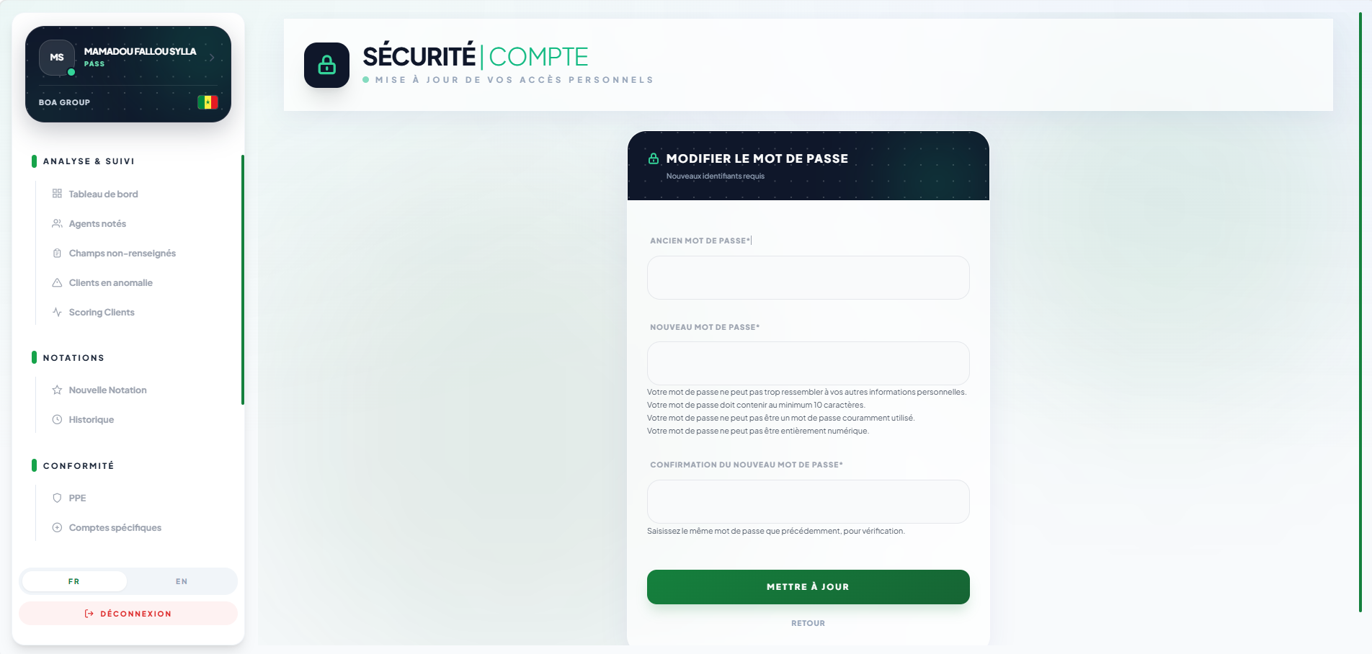

2.6 Déconnexion
Le bouton « Déconnexion » (bas de la barre latérale) ferme la session et renvoie vers la page d'accueil publique.

3. Analyse & Suivi
Section principale de suivi de la complétude et de la qualité des données. Les entrées visibles dépendent des droits SidebarAccess (Tableau de bord, Agents notés, Champs non enseignés, Clients en anomalie, Suivi scoring client).

3.1 Tableau de bord
Le tableau de bord présente l'évolution des taux de complétude et de qualité PP et PM sous forme de courbes (stock et flux). Selon le niveau de l'utilisateur, la page ouverte est :
- Vue « statistiques ». Pour les organes disposant de statistiques agrégées (groupe / filiale) : synthèse multi-filiales ou filiale, sélecteur de filiale, courbes stock/flux PP & PM.
- Vue « évolution par filiale ». Pour les autres profils : évolution détaillée d'une filiale.
- Les taux affichés proviennent d'un instantané précalculé chaque matin (table TauxQualite) ; en son absence, un calcul de repli est effectué.
- Les pages lourdes sont mises en cache par périmètre effectif et par paramètres d'URL ; une injection de données matinale invalide automatiquement le cache.

Tableau de bord — Statistiques à l’échelle Banque (Flux & Stock)

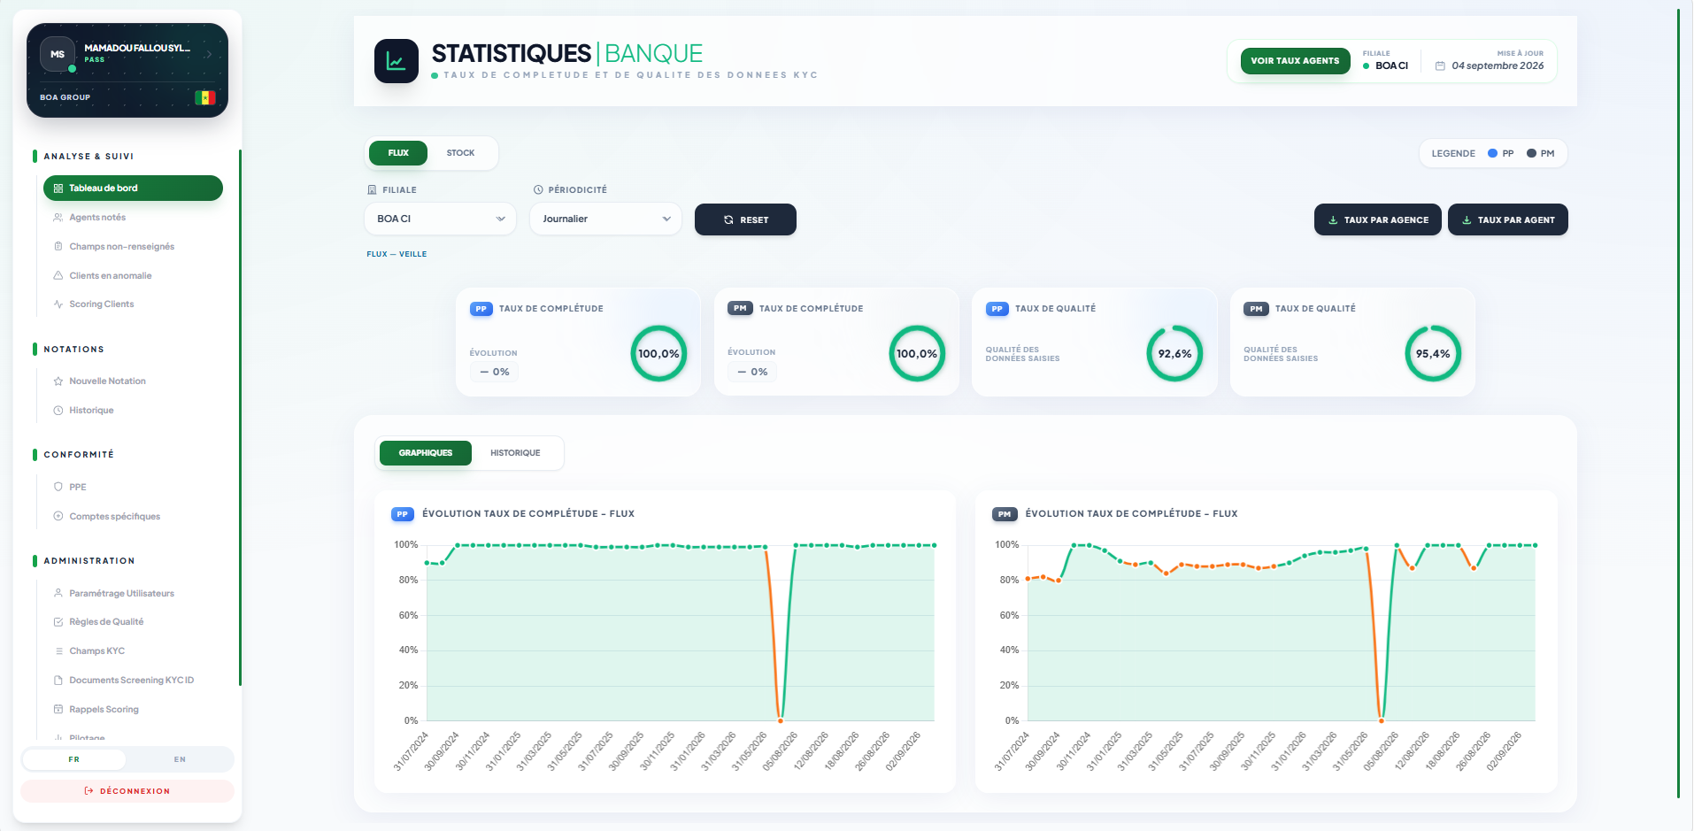

Tableau de bord — Statistiques à l’échelle des agents (Flux & Stock)
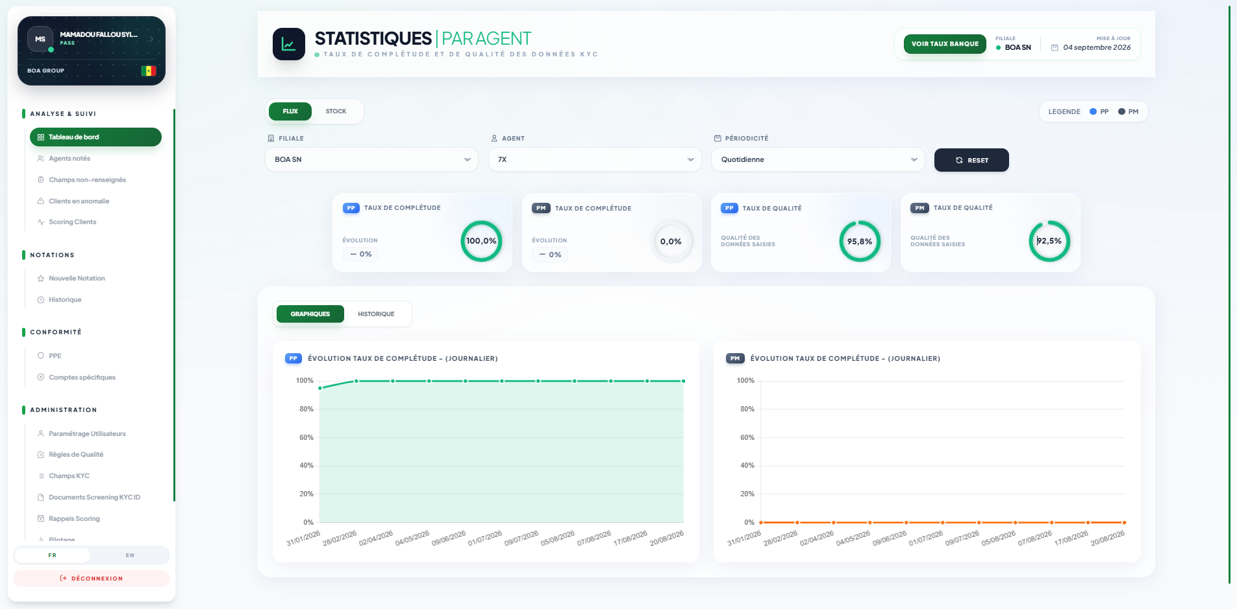

3.2 Agents notés
La liste des agents ayant reçu une notation de la part des contrôleurs permanents, aussi bien sur les flux que sur le stock. Cette notation permet ensuite d’obtenir une appréciation globale des efforts de fiabilisation, résultant de la combinaison de la note attribuée par le contrôleur, du taux de complétude et du taux de qualité des données KYC.
Un champ de recherche, permettant de filtrer par code exploitant, permet de consulter la dernière notation attribuée à l’agent concerné.
Enfin, un bouton d’export Excel permet de télécharger la liste des agents notés, selon le périmètre de l’utilisateur.

Liste « Agents notés »

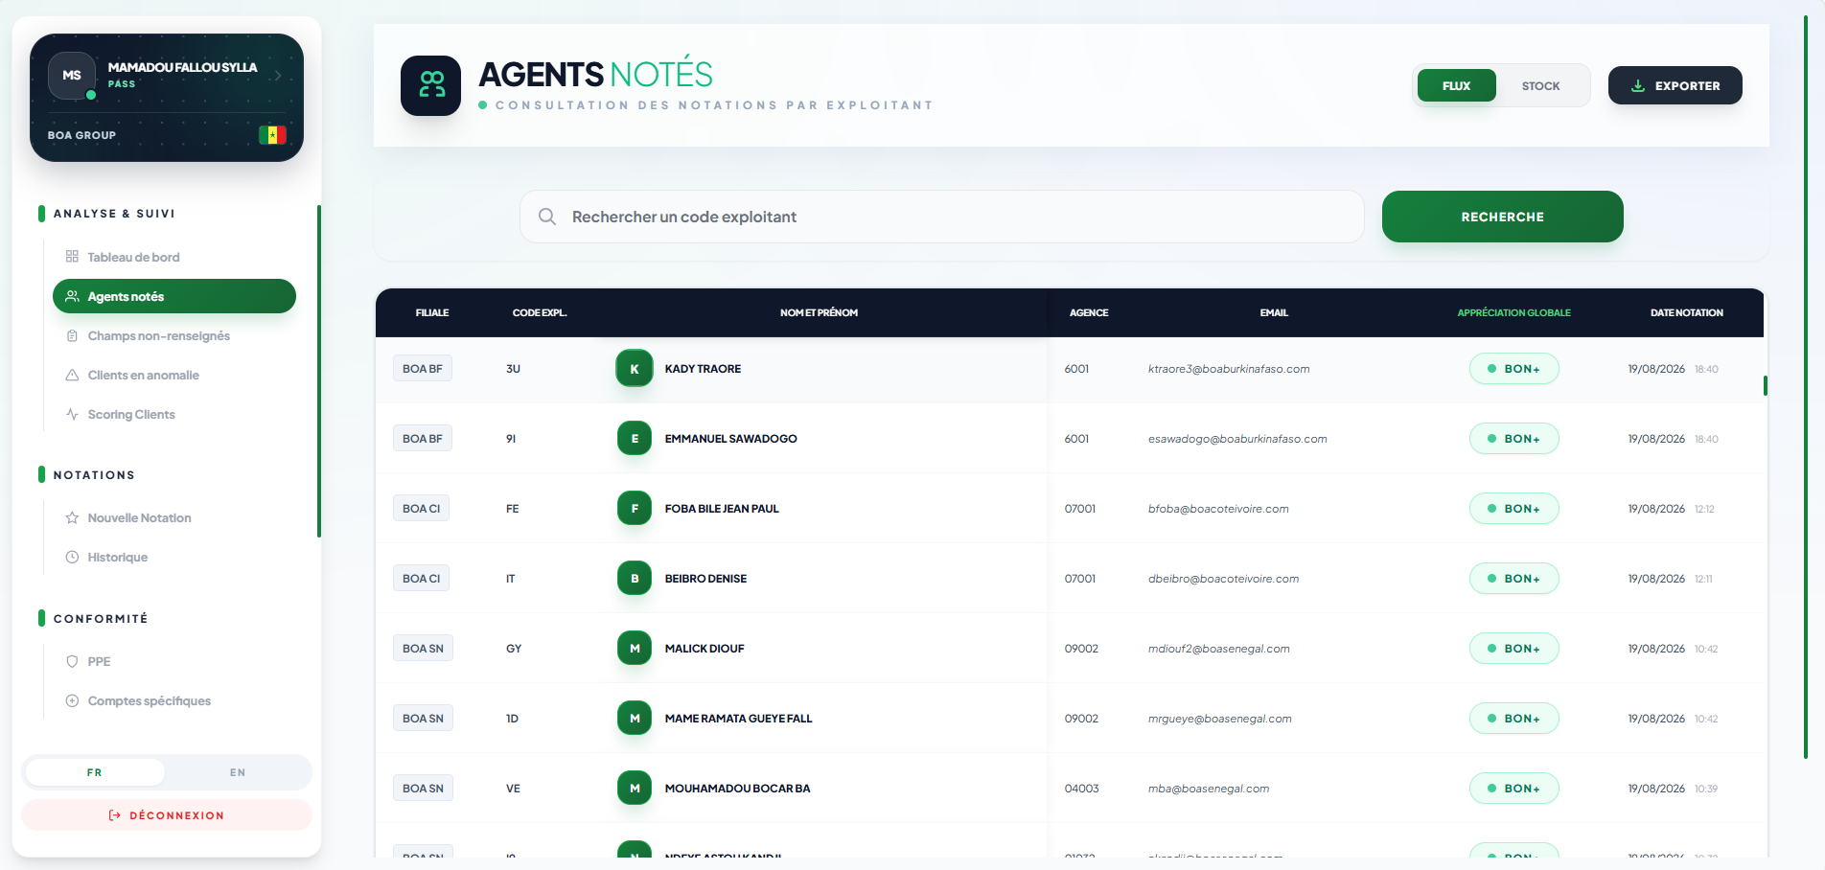

3.3 Champs non renseignés (PP et PM)
Recense les clients dont au moins un champ KYC obligatoire est vide, avec le détail des champs manquants. Deux vues : particuliers (PP) et personnes morales (PM).
- Filtres. Filiale, agence, code exploitant, période d'ouverture de compte, selon le périmètre autorisé.
- Exports. CSV particuliers et CSV personnes morales ; exports de taux de complétude par agence et par agent.
Champs non renseignés — particuliers (PP)
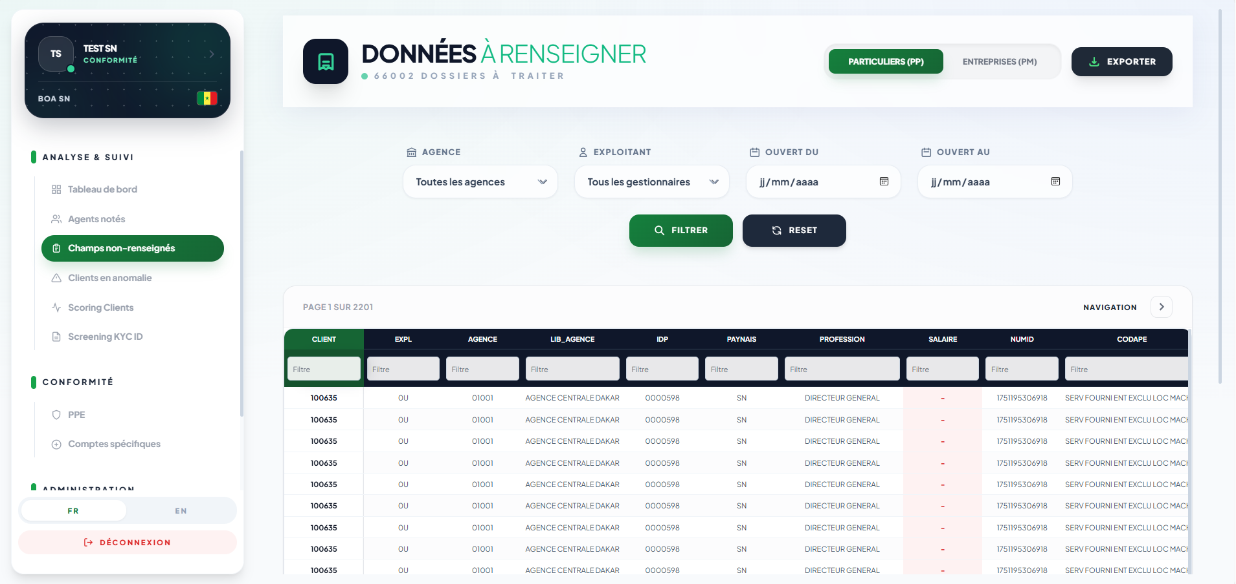
Champs non renseignés — personnes morales (PM)
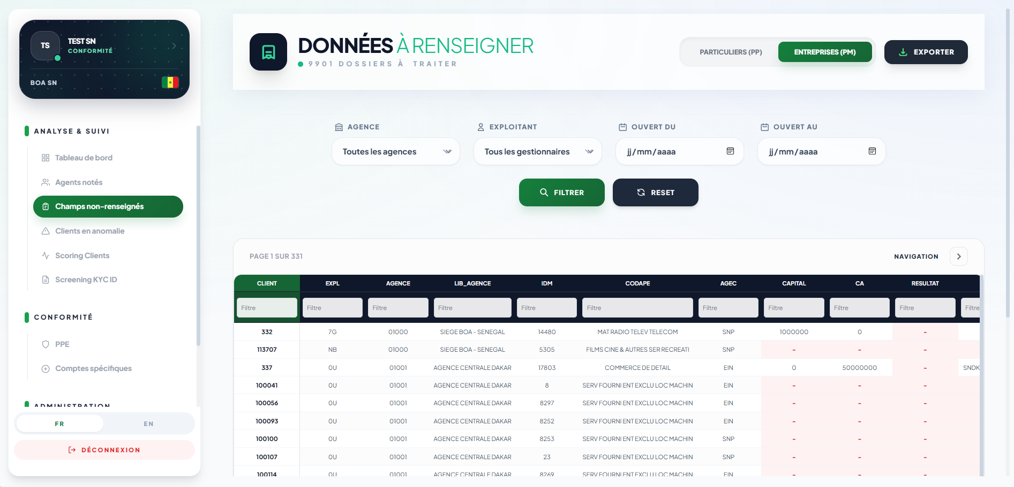

3.4 Clients en anomalie
Liste des clients présentant une incohérence de données (par exemple valeurs contradictoires, obsolètes ou autres types d’incohérences entre champs). Ces anomalies sont relevées grâce à des règles de contrôle qualité qui peuvent être adaptées en fonction des besoins.
Liste « Clients en anomalie »
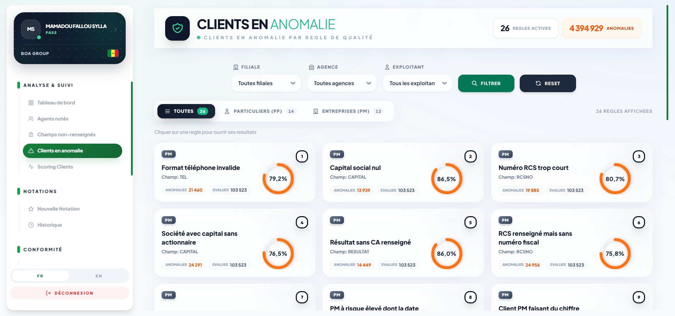

3.5 Scoring Clients
Présente le classement de risque des clients (scoring) et, en complément, la liste des clients « sans classe » (non encore scorés). Exports CSV du scoring particuliers, du scoring PPE et de la liste des clients à scorer.
Écran « Scoring Clients »

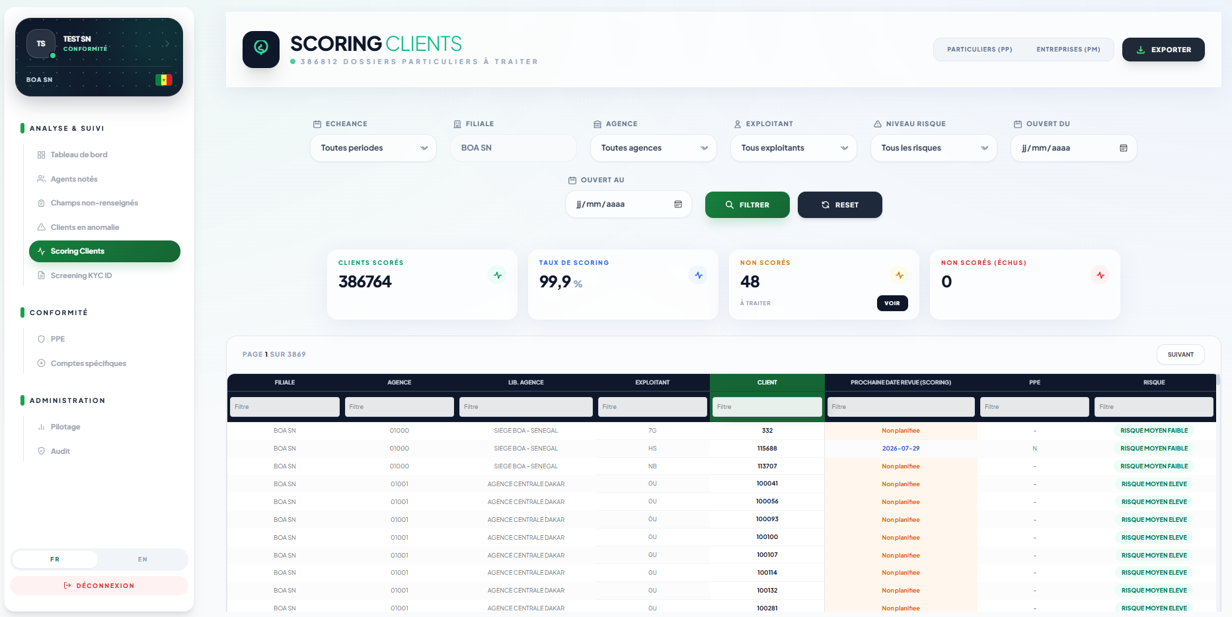

3.6 Screening KYC ID
Entrée visible si le module payant est activé pour la filiale et si l'habilitation screening_kyc est accordée. Le fonctionnement complet est décrit au chapitre 6.

4. Notations
Section visible selon les droits nouvelle_notation et historique_notation.

4.1 Nouvelle notation
- Ouvrir « Notations » → « Nouvelle Notation ».
- Saisir le code exploitant (EXPL) de l'agent à noter puis rechercher.
- Vérifier les informations de l'agent affichées (exploitant, agence).
- Renseigner le formulaire de notation puis valider.
Écran « Nouvelle Notation »
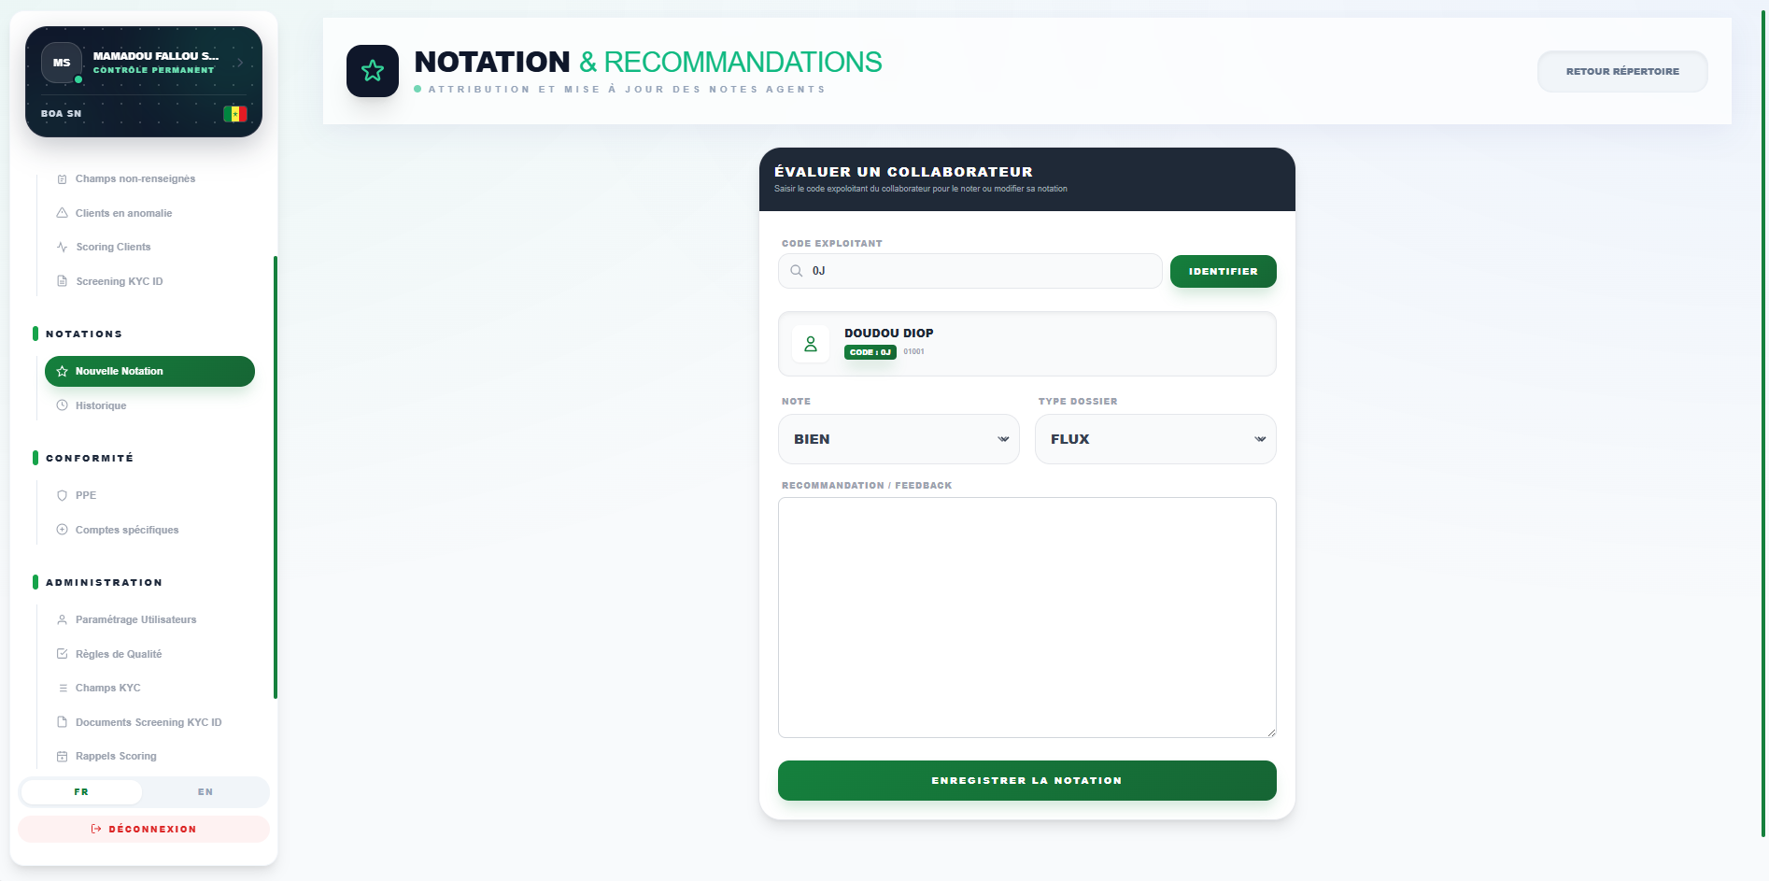

4.2 Historique
Affiche l'historique des notations réalisées, avec la date et la note attribuée. Permet le suivi dans le temps de la qualité de saisie d'un agent ou d'un portefeuille.
Écran « Historique » des notations
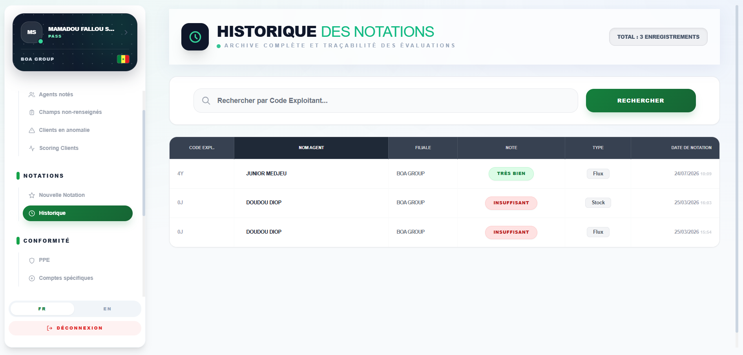

5. Conformité
Cette section est uniquement visible par les équipes de la Conformité.

5.1 PPE — Personnes politiquement exposées
Sur cette page, on retrouve les clients identifiés comme PPE dans le système d’informations, avec leurs attributs KYC obligatoires.

Dates au format ISO — Les dates KYC (DATEREV, DATOUV, DATNAIS, DATVALID) sont stockées en texte et comparées lexicalement : le format ISO (AAAA-MM-JJ) est donc obligatoire. Une date « échue » est strictement antérieure à la date du jour ; les fenêtres 3 mois / 6 mois / 1 an désignent un horizon futur.
Liste PPE
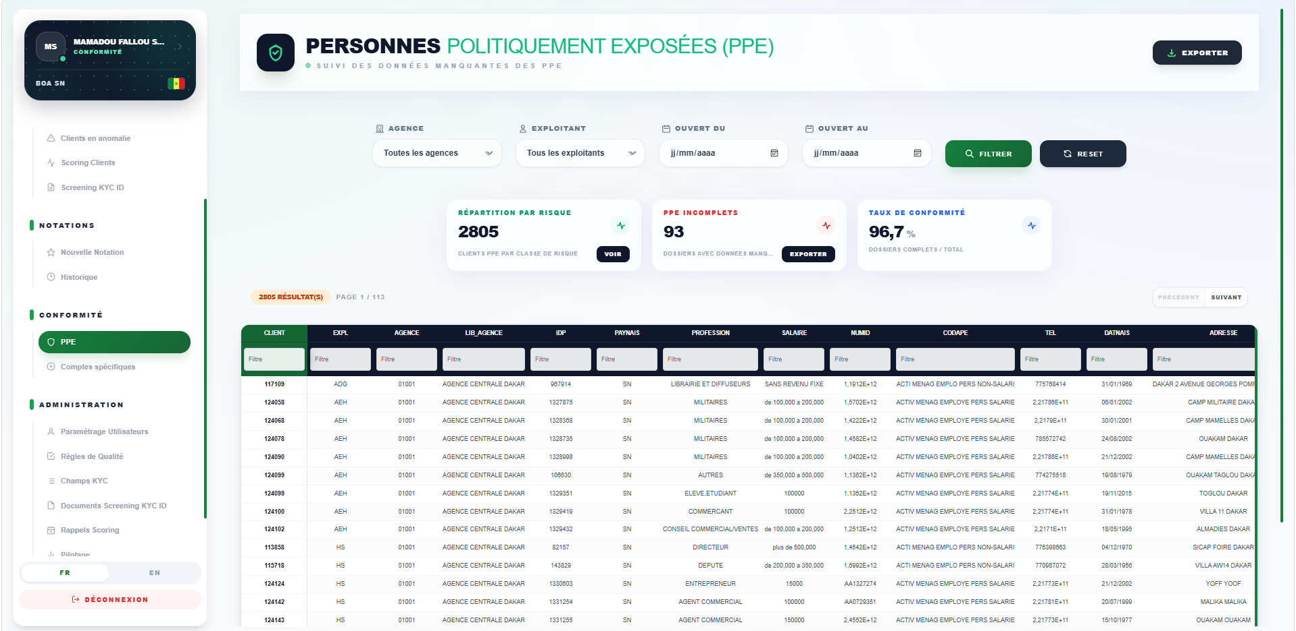

5.2 Comptes spécifiques
Regroupe le suivi des comptes à traitement particulier :
- Comptes en devise — PP et PM. Clients détenant des comptes en devise ; vues séparées particuliers / personnes morales, avec export CSV pour chacune.
- Non-résidents — PP et PM. Clients non-résidents ; vues séparées particuliers / personnes morales, avec export CSV pour chacune.

Comptes spécifiques — Devise (PP)

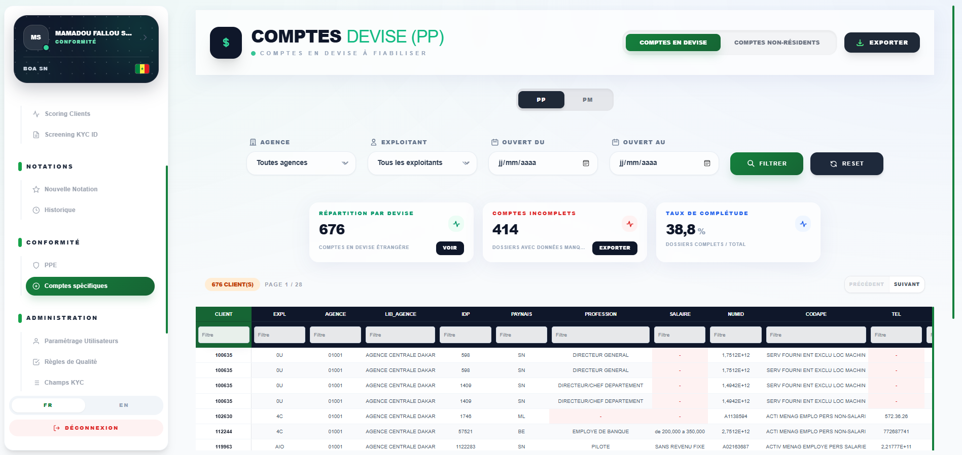

Comptes spécifiques — Non-résidents (PM)

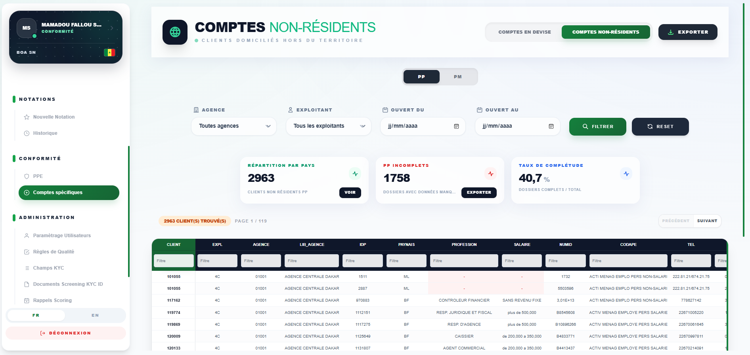

6. Screening KYC ID (extraction documentaire)

6.1 Principe et cycle de rapprochement
Le module extrait les données de bases documentaires existantes au niveau de la banque comme DOCKFLOW ou INGEC (documents d’identité, permis de conduire, fiche de paie, certificat de résidence…), puis les rapproche automatiquement de la base des données des clients présentant des manquements en terme de complétude ou de fiabilité des données KYC. Le module fonctionne comme suit :
- 1. Chargement. Dépôt d'un ou plusieurs fichiers (PDF, images, archive ZIP).
- 2. OCR asynchrone. Un worker extrait le texte (moteur RapidOCR, repli Tesseract), gère la rotation des pages et détecte le type de document.
- 3. Rapprochement. Un job compare le document à la base des données clients présentant des anomalies et calcule un score de correspondance (pondérations paramétrables).
- 4. Validation humaine. Un valideur habilité confirme ou rejette le rapprochement.

6.2 Chargement de documents
- Ouvrir « Analyse & Suivi » → « Screening KYC ID » ;
- Sélectionner les fichiers à charger (PDF / images / ZIP) ;
- Lancer le chargement : la plateforme contrôle la taille et la signature de chaque fichier avant acceptation ;
- Chaque fichier accepté crée une extraction en file d'attente OCR ;
- Lancer le rapprochement manuellement.
Screening KYC ID — zone de chargement de lot
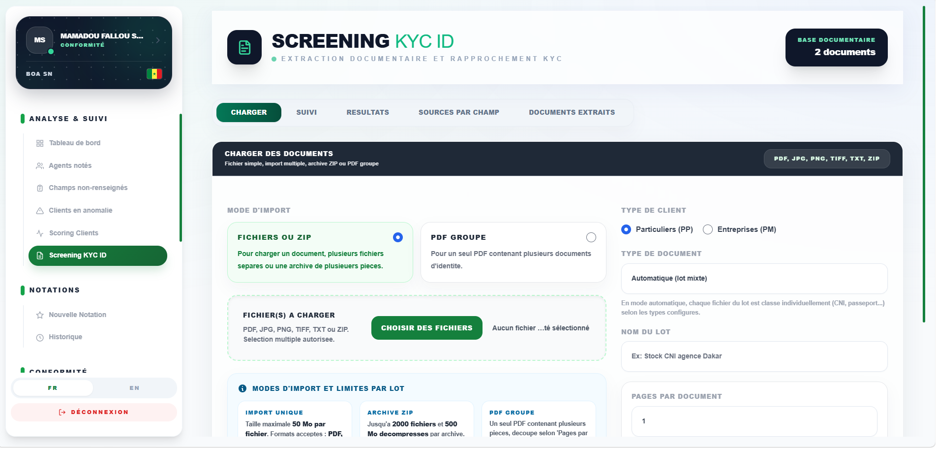

6.3 Fichier OCR et statut
Un indicateur de statut OCR permet de suivre l'avancement des extractions (en attente, en cours, terminé, en erreur). Le worker peut tourner en continu (boucle) avec plusieurs processus.
Screening KYC ID — suivi du statut OCR
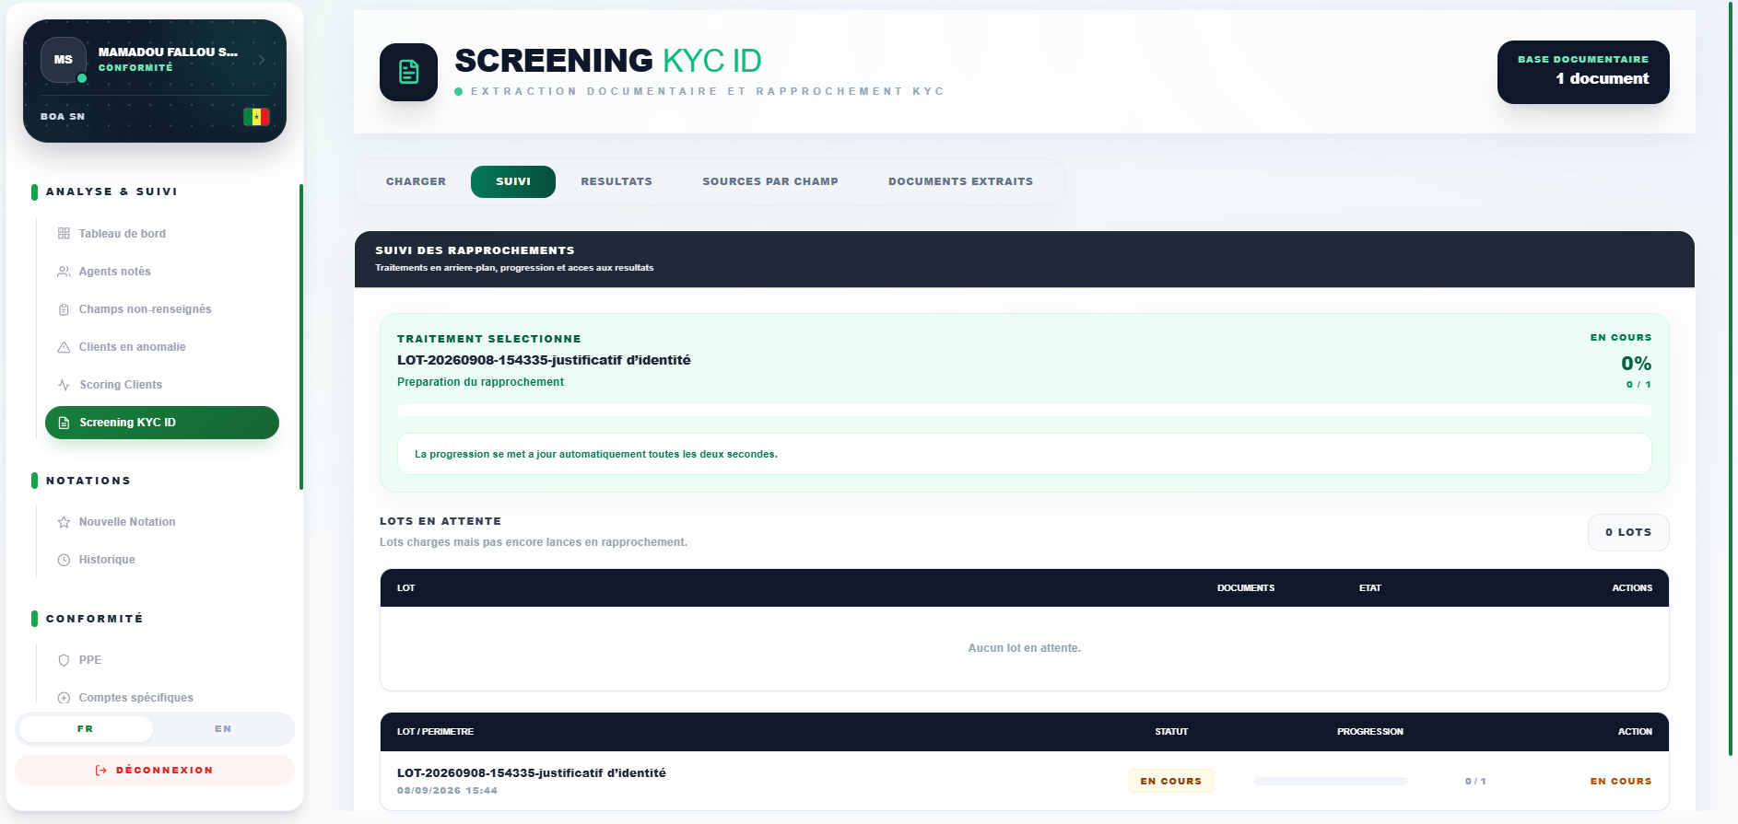

6.4 Rapprochement document – clients à fiabiliser
- Depuis la liste des extractions, sélectionner celles à rapprocher.
- Lancer le job de rapprochement.
- Suivre l'état du job jusqu'à obtention des scores.
- Consulter, pour chaque document, le client candidat et son score d'identité.
Screening KYC ID — résultats de rapprochement scorés
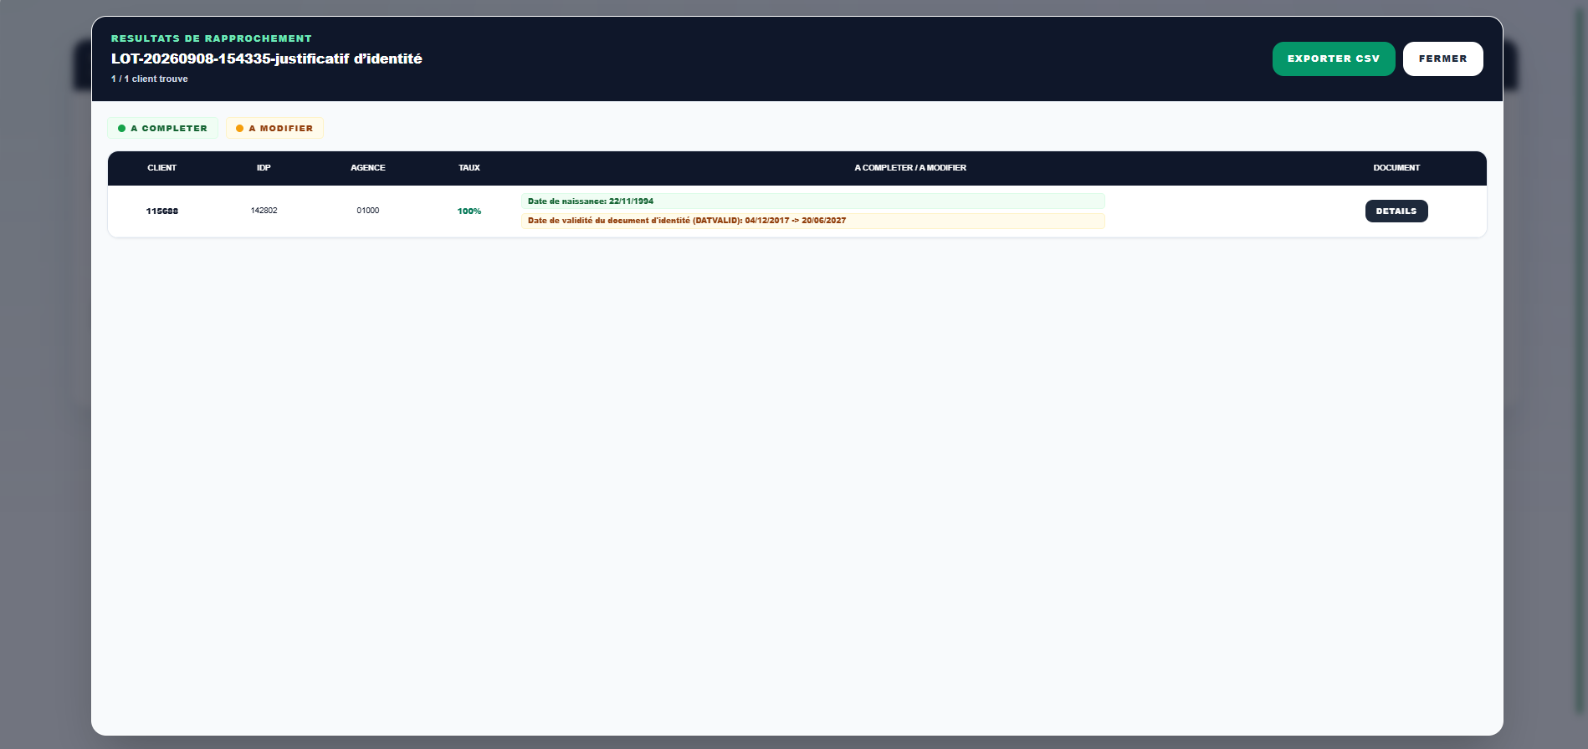

6.5 Validation humaine
Les rapprochements sont soumis à décision (accepté / rejeté) par un utilisateur portant le rôle de valideur. La décision est tracée.
Screening KYC ID — écran de décision de rapprochement
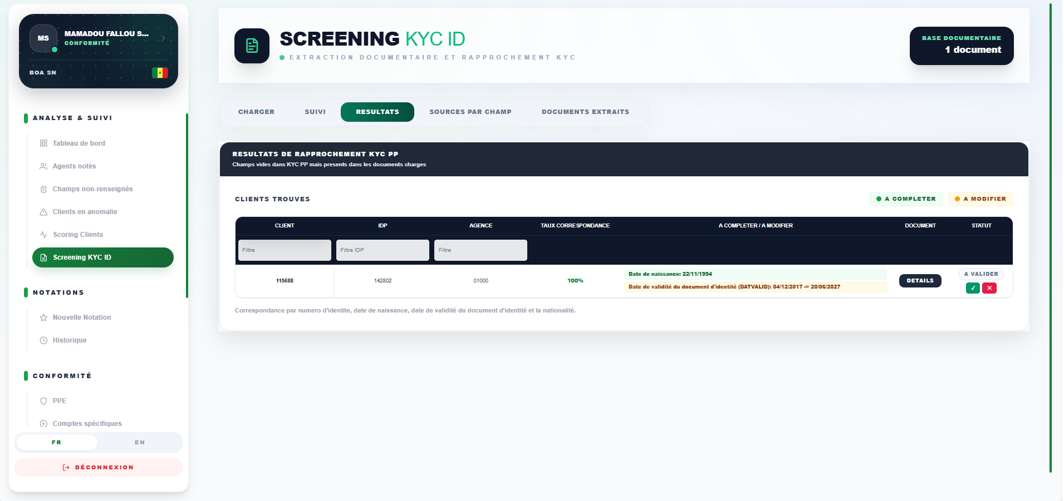

6.6 Export des rapprochements
Un export des rapprochements (et de leur statut de validation) est disponible depuis l'écran pour fiabilisation dans le système d’informations.

6.7 Fichiers médias protégés
Les images et PDF d'extraction ne sont jamais servis en statique : ils transitent par un point d'accès protégé qui vérifie le périmètre de l'utilisateur avant de délivrer le fichier.

7. Administration
Cette section est visible selon les droits des utilisateurs (Groupe, Filiale ou Utilisateur invité)

7.1 Paramétrage Utilisateurs
- Liste des utilisateurs. Recherche et consultation des comptes du périmètre ;
- Créer un utilisateur. Formulaire d'inscription ;
- Éditer un utilisateur. Mise à jour des informations d’utilisateurs ;
- Réinitialiser le mot de passe. Génère un mot de passe temporaire et force son changement à la prochaine connexion.
Paramétrage Utilisateurs — liste des comptes
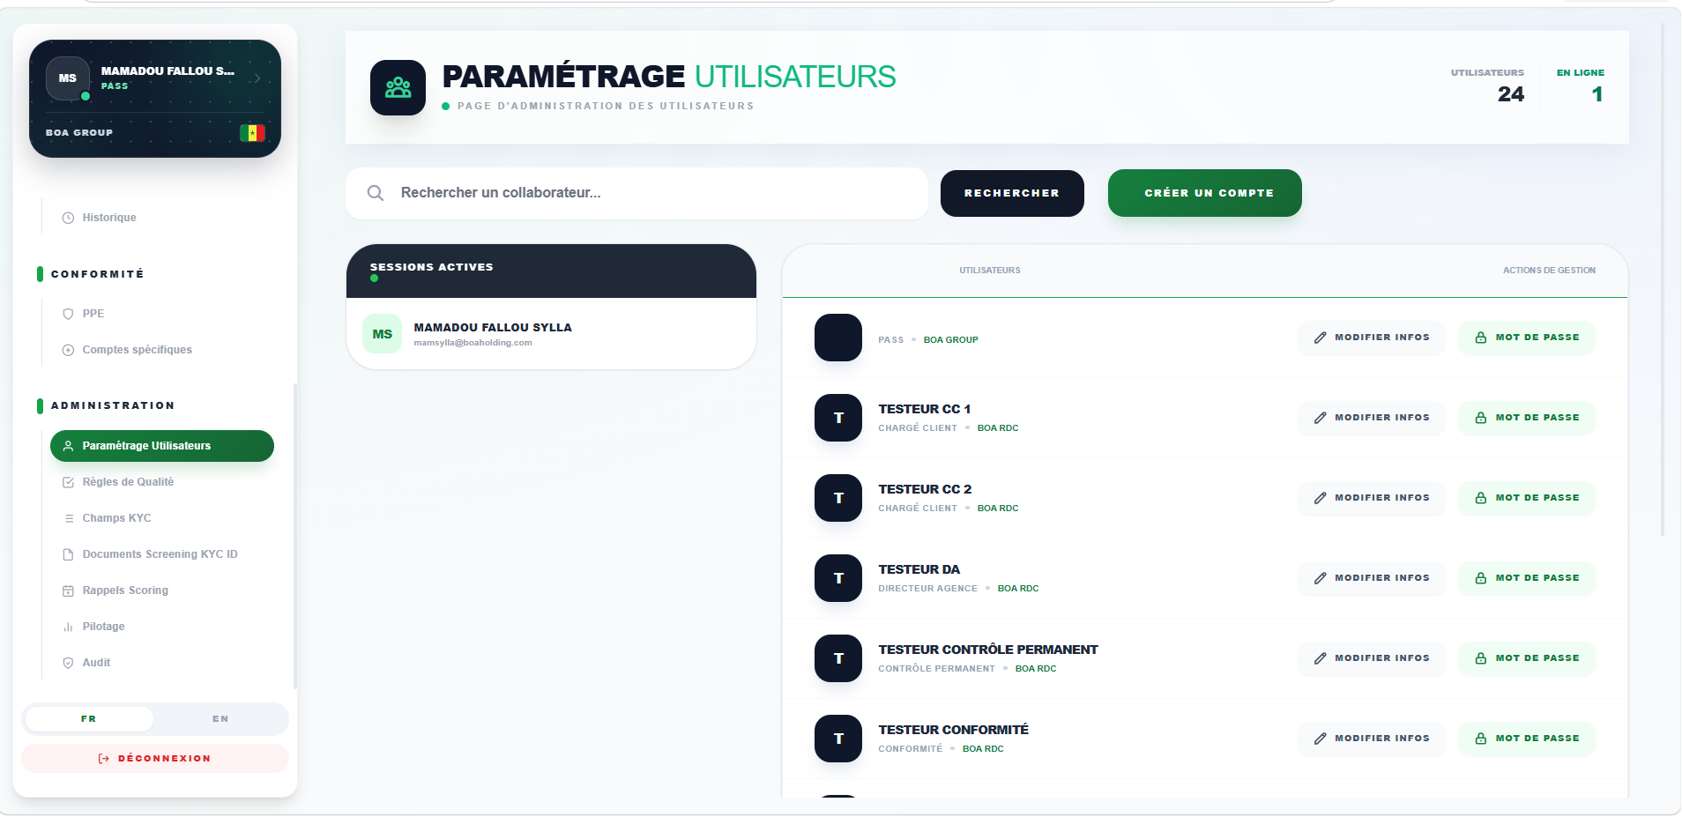
Création d'un utilisateur
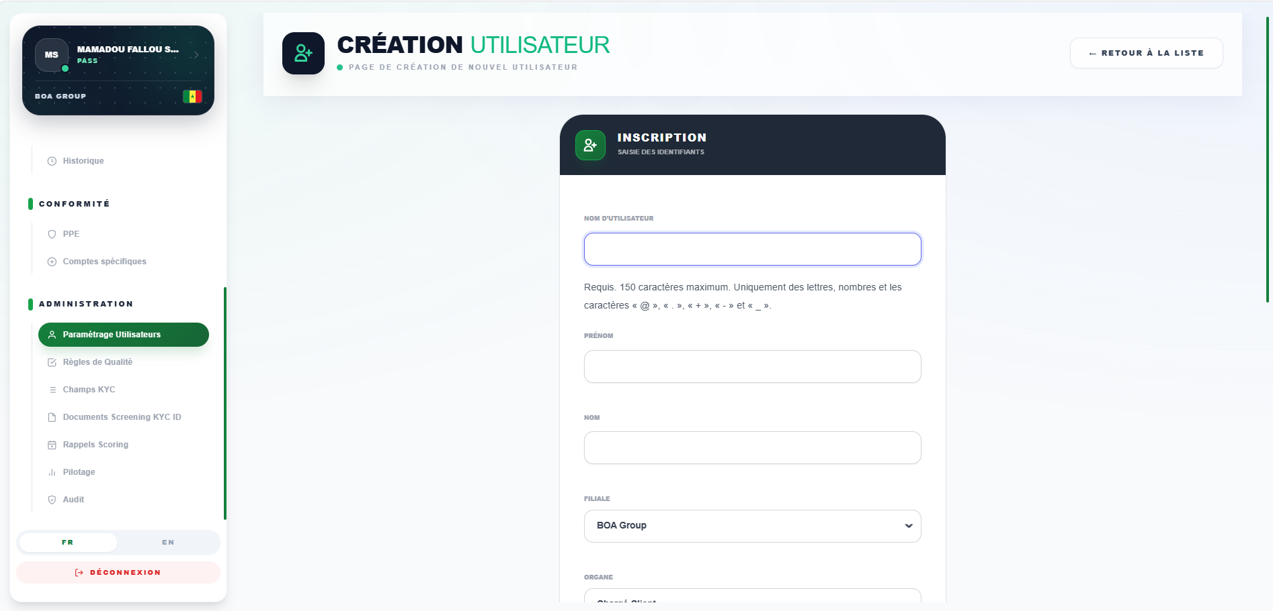

7.2 Règles de Qualité
Moteur de règles évaluant les données KYC selon des conditions combinées (ET / OU). Chaque règle produit un taux de conformité et une liste d'échecs.
- Créer / éditer une règle. Définition du libellé, du périmètre d'application (PP/PM), des conditions et de leur logique d'assemblage.
- Dupliquer / supprimer. Duplication pour variante ; suppression avec confirmation.
- Audits. Historique des évaluations (DataQualityRuleAudit) consultable, exportable en Excel et en PDF.
- Exports. Export PDF du catalogue de règles ; export de la liste des échecs d'une règle donnée.
- Import / export JSON. Les règles sont transférables entre environnements via un fichier JSON (quality_rules_export.json).

Règles de Qualité — catalogue des règles
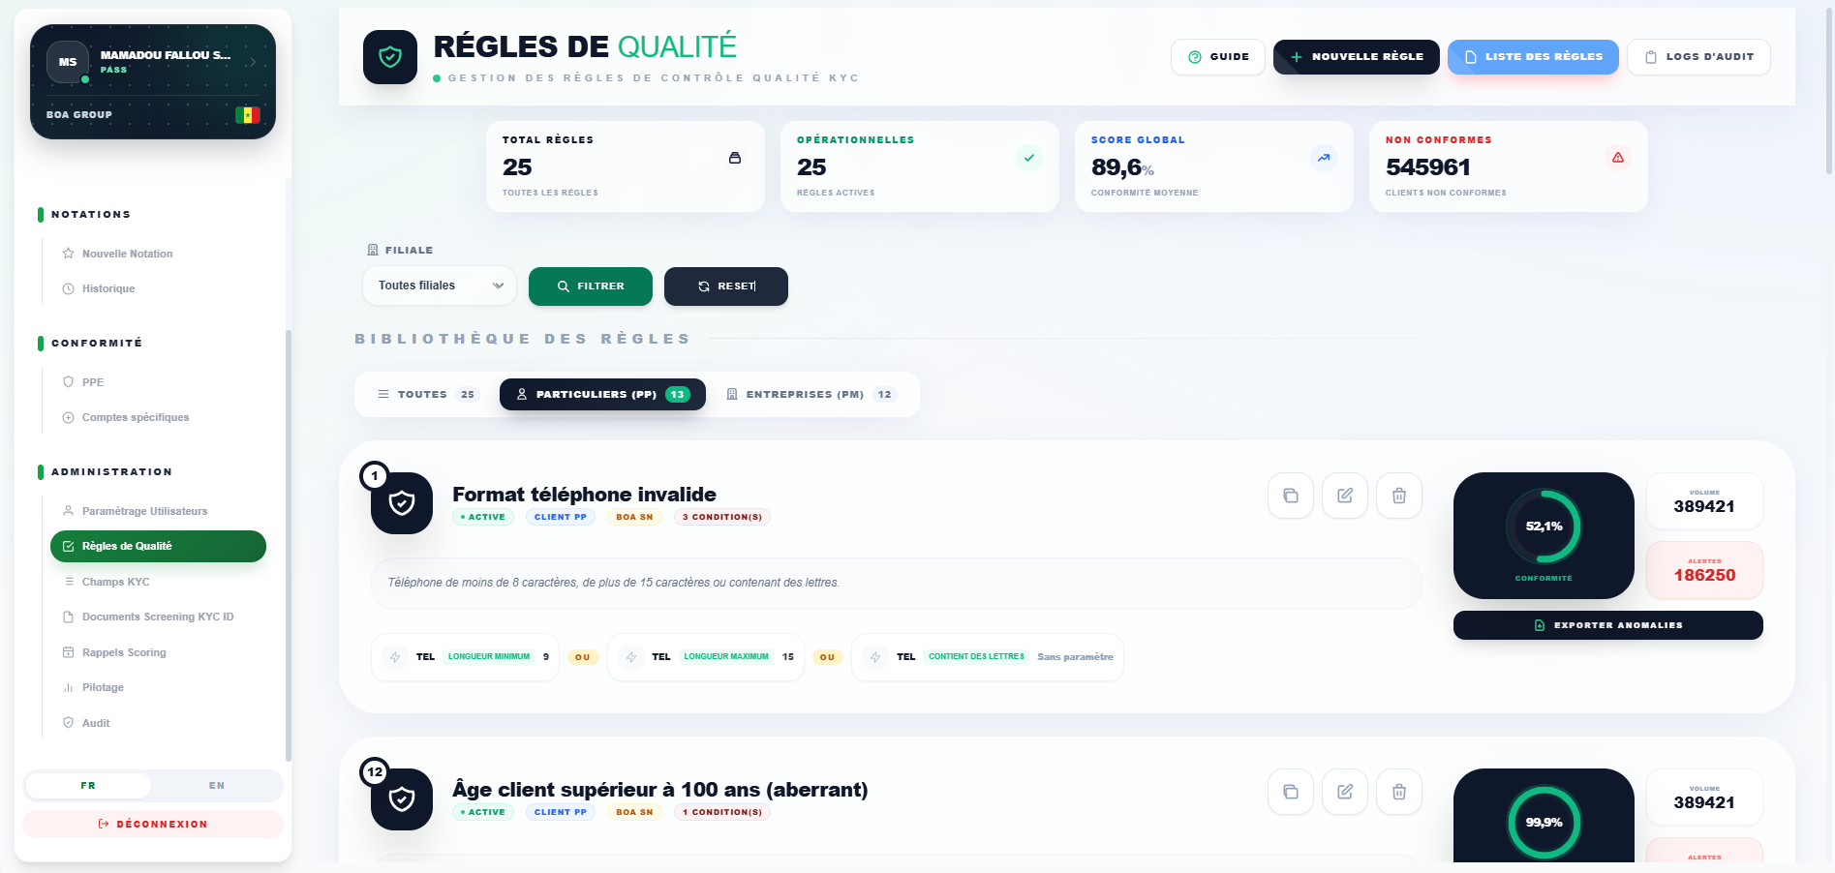
▢ CAPTURE D'ÉCRAN à insérer
Règles de Qualité — journal des audits
Accès : Écran Règles de Qualité → « Audits »
Tableau daté + boutons export Excel / PDF.

Règles de Qualité — Créer une règle
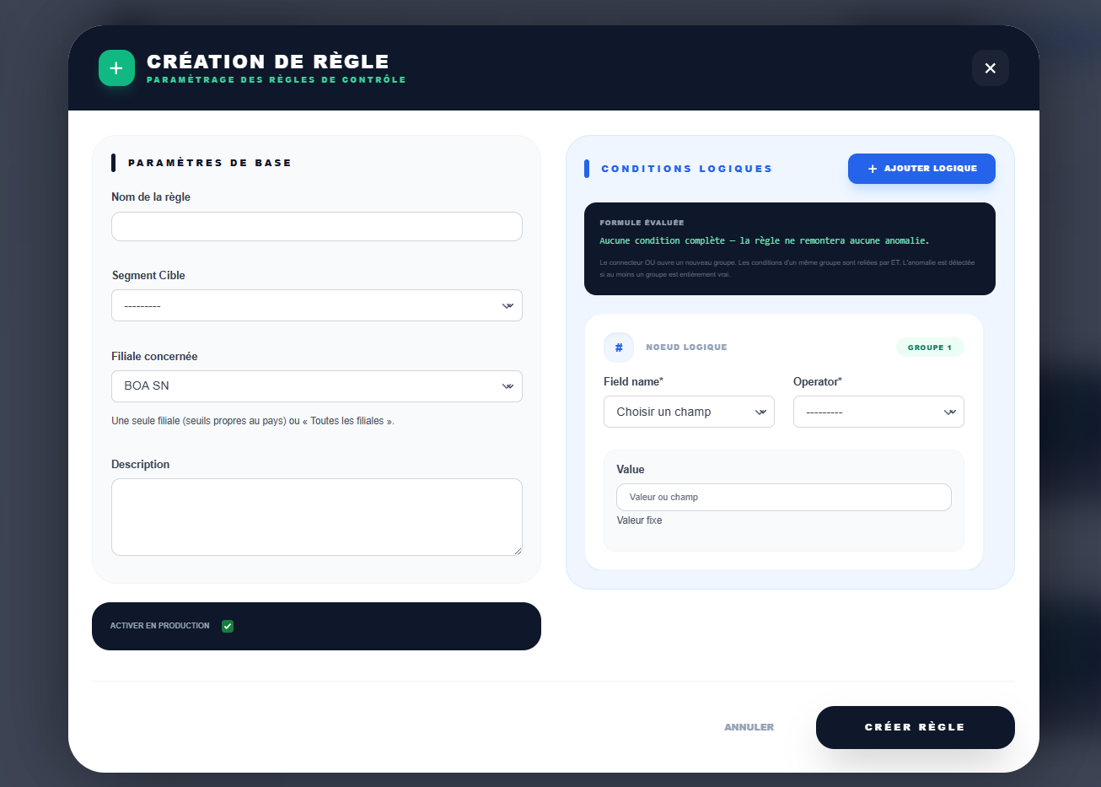
Règles de Qualité — Modification de règle
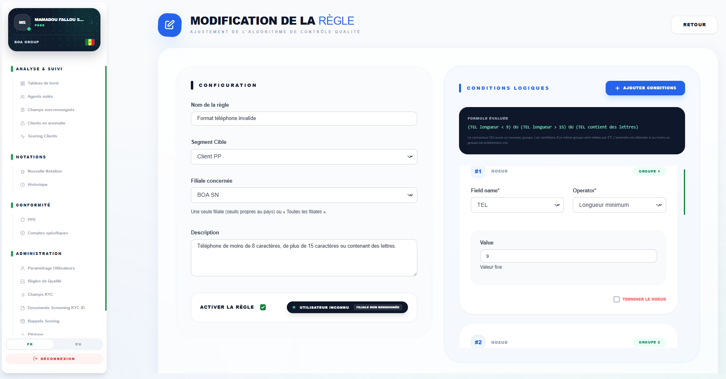

7.3 Champs KYC
C’est l’écran de configuration de la visibilité des champs KYC par filiale (KycFieldVisibilityConfig) et des libellés utilisés dans la recherche de correspondance au niveau du mode Screening KYC ID).
Configuration des champs KYC par filiale
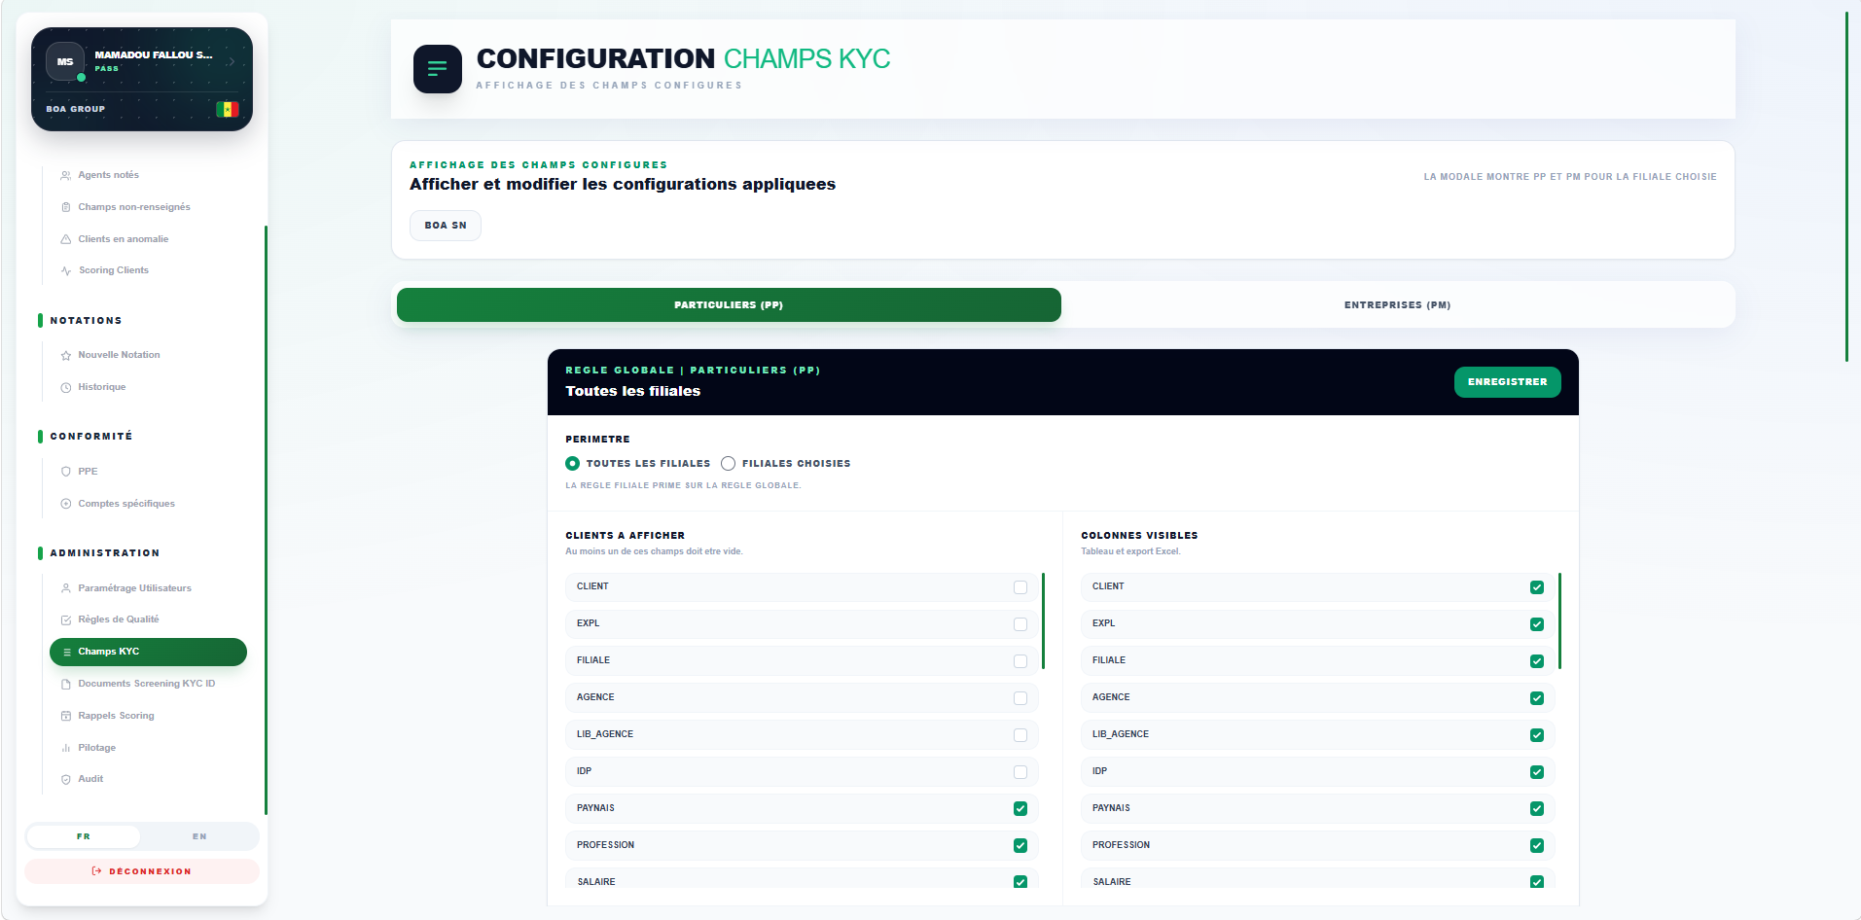

7.4 Documents Screening KYC ID (configuration)
C’est l’écran de paramétrage des types de documents reconnus par l'OCR : libellés, mots-clés de détection et apprentissage automatique du type à partir des documents traités.
Configuration des types de documents
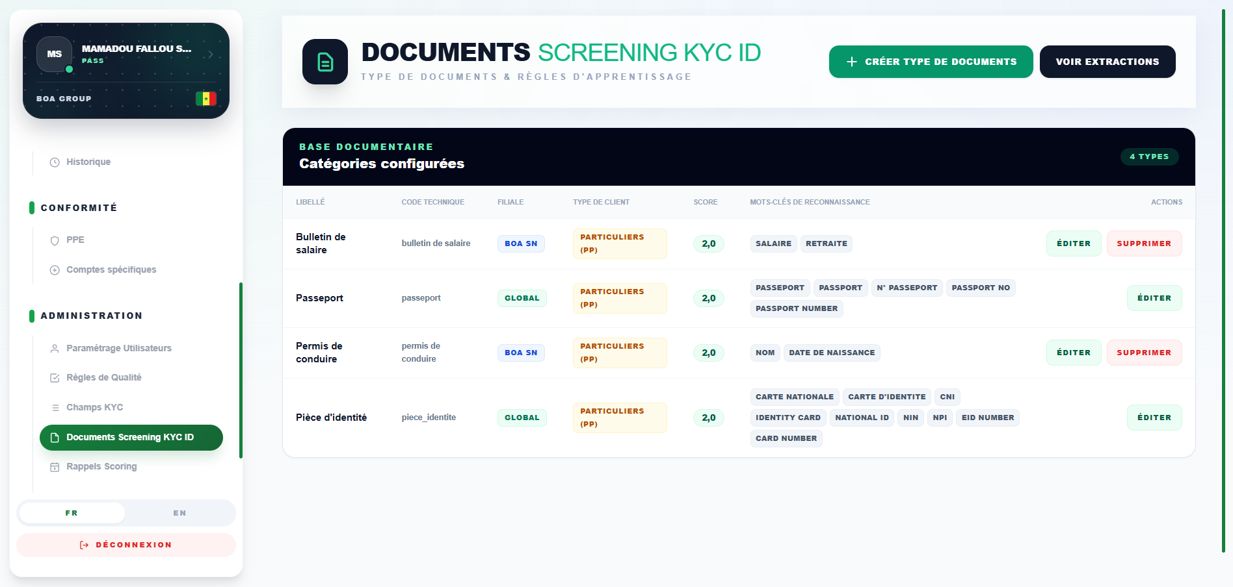

7.5 Rappels Scoring (Rappel automatisé du scoring AML)
- Liste des rappels. Clients dont la date de révision de scoring AML est échue ou proche de l'échéance.
- Envoi des rappels. Déclenche l'envoi des courriels de rappel aux destinataires concernés.
- Test SMTP. Vérifie la configuration du relais de messagerie avant un envoi réel.
- Export Excel. Extraction de la liste des rappels.
Relais de messagerie de production — Le relais SMTP de production fonctionne sans TLS ni authentification (autorisé par adresse IP). Un test qui « fonctionne » depuis un autre outil ne préjuge pas du bon paramétrage côté plateforme : utiliser le bouton « Test SMTP » de l'écran.
Écran « Rappels Scoring »
Accès : Menu « Administration » → « Rappels Scoring »
Liste + boutons « Envoyer », « Test SMTP », « Export Excel ».

7.6 Pilotage
Cette vue de synthèse est destinée au pilotage de la qualité, avec production de livrables PDF et PowerPoint (PPTX) d'audit par filiale à partir des données consolidées.
Écran « Pilotage »
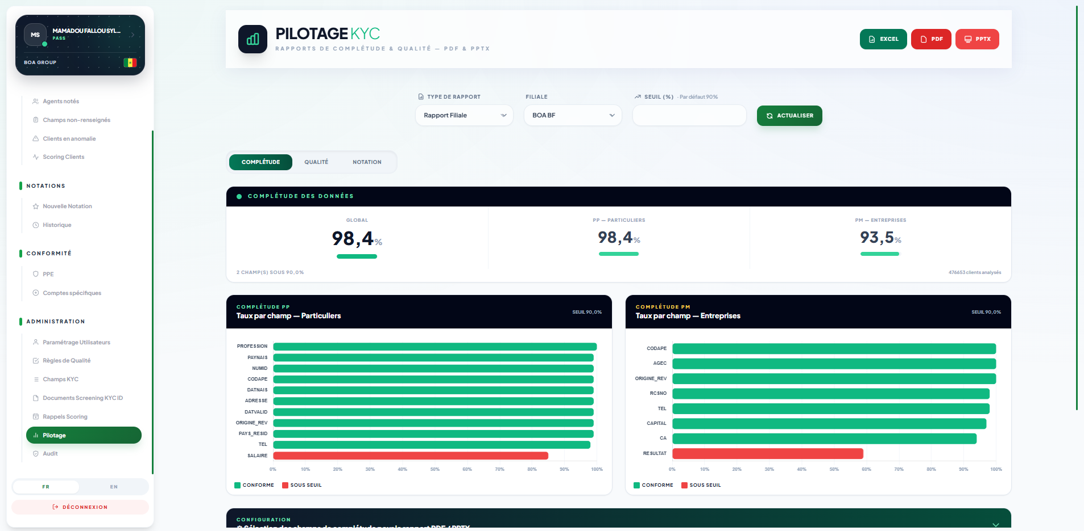.

7.7 Audit
Cet écran affiche le journal des événements d'audit de la plateforme (connexions, actions sensibles, modifications de configuration) filtrable et exportable en Excel.
Écran « Audit » — journal des événements
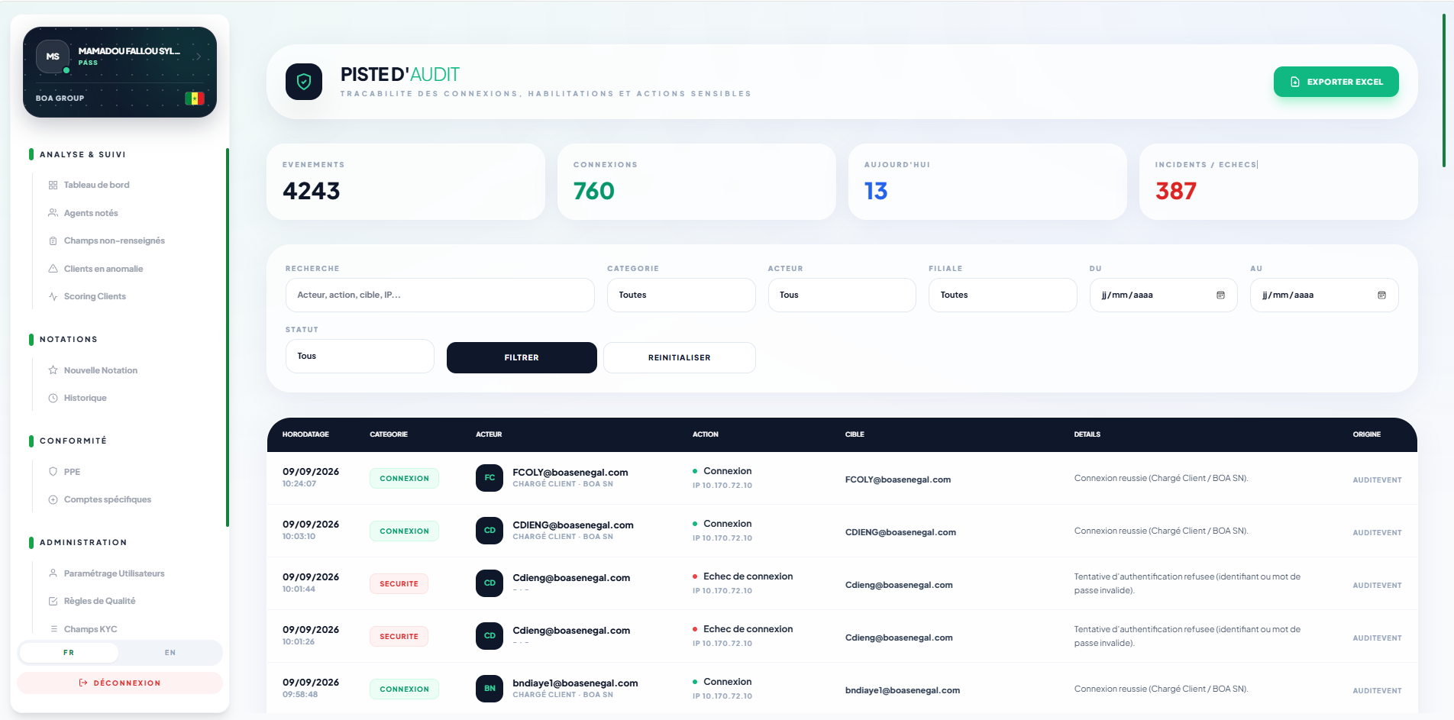

7.8 Console d'administration Django (/admin)
Cet écran est réservé aux administrateurs techniques. Elle permet de gérer directement les objets de configuration qui n'ont pas d'écran dédié :

Objet |  | Rôle
ProfileV |  | Comptes utilisateur (organe, filiale, agence, code exploitant, force_password_change)
SidebarAccess |  | Droits de menu par organe
KycScreeningAccess |  | Droits Screening KYC ID par organe
FilialeModuleConfig |  | Modules activés par filiale
KycFieldVisibilityConfig |  | Champs KYC visibles par filiale
TermTranslation |  | Glossaire de traduction FR / EN
AuditEvent / UserLoginHistory |  | Traçabilité
 | Encodage des organes — Le champ organe de SidebarAccess a déjà comporté des doublons mal encodés (« ConformitÃ©» à côté de « Conformité »). La résolution se faisant d'abord par correspondance exacte, éditer la ligne mal encodée reste sans effet visible. Un contrôle dédié existe côté administration technique.

Console d'administration Django — SidebarAccess
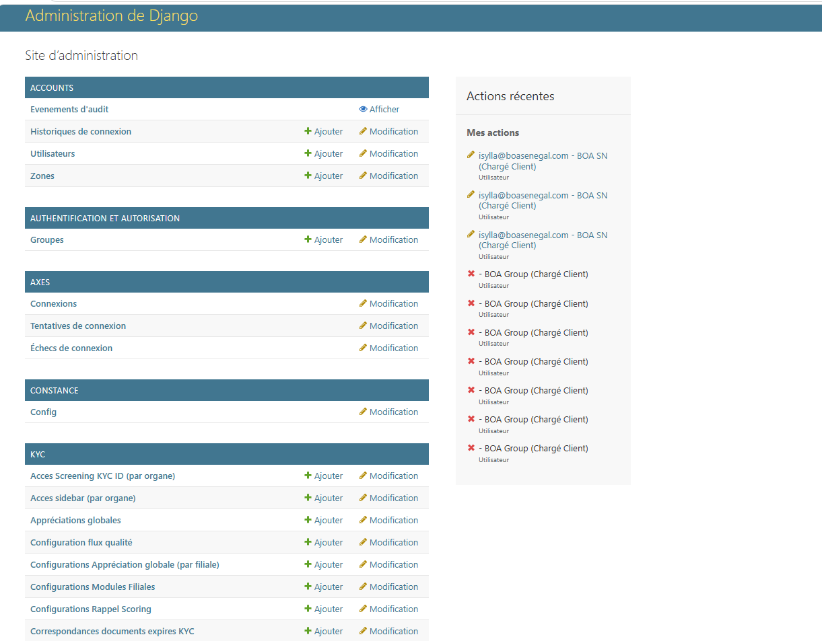

8. Traitements automatiques quotidiens
Cette partie s'adresse aux équipes support / exploitation. Elle décrit la chaîne batch qui alimente et rafraîchit la plateforme chaque nuit.

8.1 Enchaînement général
Une tâche planifiée Windows exécute, dans l'ordre : redémarrage de l'application → script d'alimentation R (Script_V3.r, exécuté en amont depuis le poste dédié) → commande d'orchestration Django unique.
La commande d'orchestration enchaîne : worker OCR → imports (KYC, données premier, taux agent) → calcul des taux de qualité → préchauffage des caches d'interface → calcul de l'appréciation globale → rappels de révision (DATEREV). Elle relit le journal CSV produit par le script R pour le détail par filiale et envoie un rapport de supervision par courriel.

8.2 Commandes utilisables isolément
Commande |  | Rôle
compute_quality_rates |  | Remplit la table des taux de qualité (stock + flux) par périmètre ; conserve un historique glissant
warm_ui_caches |  | Préchauffe les pages lourdes ; parallélisable par tranches
normalize_daterev |  | Normalise DATEREV et DATOUV au format ISO (prérequis des calculs de dates)
process_document_ocr |  | Worker OCR de la file Screening KYC ID (mode boucle possible)
purge_document_jobs |  | Purge des jobs OCR / rapprochement au-delà d'un délai
compute_appreciation_globale |  | Calcule l'appréciation globale trimestrielle
calculate_kyc_completeness |  | Calcule les taux de complétude
seed_glossary / seed_quality_rules_boa |  | Initialisation du glossaire et du socle de règles
 | Journalisation du batch — Le fichier de log du batch est hérité par le processus applicatif, ce qui peut faire perdre des lignes ; par ailleurs le code de retour peut être faussé après un tube (pipe). Se fier au rapport de supervision et aux journaux d'import plutôt qu'au seul code retour.

8.3 Rapport de supervision
À l'issue du batch, un courriel de supervision est envoyé : statut de chaque étape, volumétries importées, taux calculés, détail par filiale issu du journal du script R. Il constitue le premier point de contrôle quotidien.

Courriel de rapport de supervision quotidien
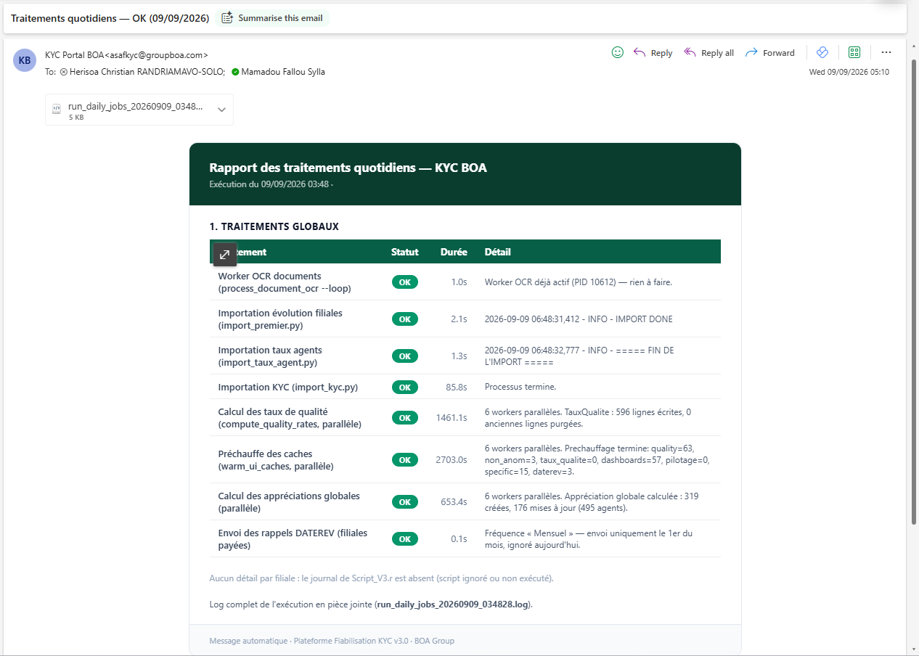

9. Traduction FR / EN
L'interface est bilingue. Deux mécanismes se cumulent :
- Glossaire administrable (TermTranslation). Traductions métier prioritaires, mises en cache quelques minutes ; le rapprochement se fait sur le libellé exact (espaces insécables compris).
- Traductions applicatives standard (gettext). Utilisées à défaut d'entrée de glossaire.
Texte non traduit — Un texte placé en clair dans un modèle n'est jamais traduit : il doit passer par le filtre de traduction. Une entrée de glossaire ne prend effet que si le libellé source correspond exactement à celui du modèle.
Bascule de langue FR / EN
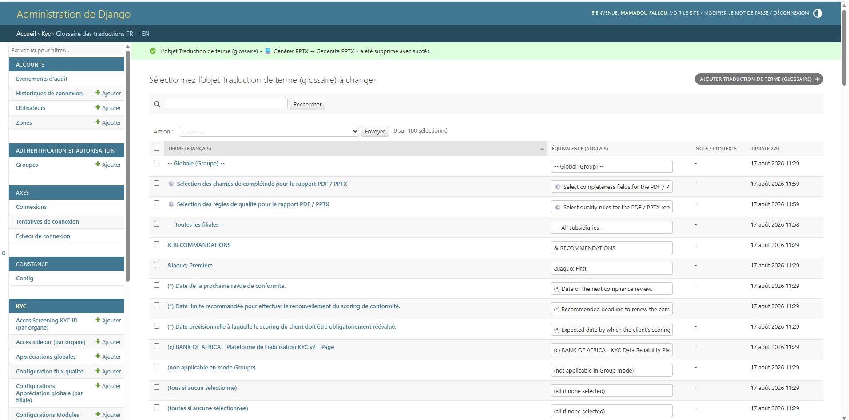

10. Annexes

10.1 Récapitulatif des entrées de menu et des habilitations
Section | Entrée de menu | Droit SidebarAccess | Chapitre
Analyse & Suivi | Tableau de bord | dashboard | 3.1
Analyse & Suivi | Agents notés | agents_notes | 3.2
Analyse & Suivi | Champs non-renseignés | champs_non_renseignes | 3.3
Analyse & Suivi | Clients en anomalie | clients_anomalie | 3.4
Analyse & Suivi | Scoring Clients | scoring_clients | 3.5
Analyse & Suivi | Screening KYC ID | screening_kyc (+ module payé) | 6
Notations | Nouvelle Notation | nouvelle_notation | 4.1
Notations | Historique | historique_notation | 4.2
Conformité | PPE | ppe | 5.1
Conformité | Comptes spécifiques | comptes_specifiques | 5.2
Administration | Paramétrage Utilisateurs | parametrage_utilisateurs | 7.1
Administration | Règles de Qualité | regles_qualite | 7.2
Administration | Champs KYC | champs_kyc | 7.3
Administration | Documents Screening KYC ID | documents_screening | 7.4
Administration | Rappels Scoring | rappels_scoring | 7.5
Administration | Pilotage | pilotage | 7.6
Administration | Audit | audit | 7.7

10.2 Modèle de données KYC
- Kyc_pp. Référentiel particuliers (~1,1 million de lignes).
- Kyc_pm. Référentiel personnes morales.
- Tous les champs sont du texte, y compris les dates (DATEREV, DATOUV, DATNAIS, DATVALID). Les comparaisons de dates sont donc lexicales : le format ISO (AAAA-MM-JJ) est impératif.
- Index de périmètre. FILIALE / AGENCE / EXPL.
Chaîne d'alimentation : script R (lecture des exports filiales, gros fichiers CSV) → CSV → import applicatif (chargement en masse, multiprocessus) → tables de la plateforme.

10.3 Dépannage courant (FAQ)
Symptôme | Cause probable / action
Une entrée de menu a disparu | Habilitation SidebarAccess de l'organe modifiée, ou doublon d'organe mal encodé. Vérifier /admin → SidebarAccess.
Les taux affichés semblent figés | Page servie depuis le cache. Vérifier que le batch matinal (compute_quality_rates) a bien tourné ; le cache s'invalide avec la nouvelle version des données.
Un utilisateur ne voit pas sa filiale | Rattachement (organe / filiale / agence / EXPL) incorrect sur le profil. Corriger via Paramétrage Utilisateurs.
Dates de révision incohérentes | DATEREV non normalisée au format ISO. Lancer normalize_daterev.
Rappels DATEREV non envoyés | Configuration SMTP. Utiliser le bouton « Test SMTP » de l'écran Rappels Scoring.
Le screening ne montre aucun document | Worker OCR arrêté, ou module non activé pour la filiale, ou habilitation KycScreeningAccess manquante.
Un libellé n'est pas traduit en anglais | Texte en clair dans un modèle, ou entrée de glossaire dont le libellé source ne correspond pas exactement.
Compte verrouillé après plusieurs échecs | Protection anti-force brute. Attendre l'expiration du délai ou réinitialiser via /admin.

10.4 Glossaire
Terme | Définition
KYC | Know Your Customer — ensemble des données de connaissance client.
PP / PM | Personne physique (particulier) / Personne morale.
Stock / Flux | Vue sur l'ensemble du portefeuille (stock) ou sur les entrées récentes / mouvements (flux).
Périmètre (scope) | Ensemble des données visibles par un utilisateur, dérivé de son organe : groupe, filiale, agence ou chargé de client.
Organe | Rattachement fonctionnel du compte, qui détermine le rôle et les habilitations.
EXPL | Code exploitant — identifiant du portefeuille d'un chargé de client.
DATEREV | Date de révision KYC prévue d'un client.
DATOUV | Date d'ouverture du compte.
PPE | Personne politiquement exposée.
Scoring | Classement du niveau de risque d'un client.
Appréciation globale | Synthèse trimestrielle de la qualité (Bon / Moyen / Faible).
Screening KYC ID | Extraction OCR d'une pièce d'identité puis rapprochement automatique avec la fiche client.
Règle de qualité | Contrôle paramétrable (conditions ET / OU) produisant un taux de conformité et une liste d'échecs.

Fin du guide.

